**INSTITUTO TECNOLÓGICO SUPERIOR DE FRESNILLO**

**CARRERA:**

**INGENIERÍA EN SISTEMAS COMPUTACIONALES}**

**TEMA:**

**DESARROLLO DE UNA APLICACIÓN MULTIPLATAFORMA ESCOLAR ADMINISTRABLE DESDE DISPOSITIVOS MÓVILES Y EQUIPOS DE ESCRITORIO PARA EL MANEJO DE INFORMACIÓN DE LAS INSTITUCIONES EDUCATIVAS.**

**AUTORES:**

**JACOBO RENTERIA RIOS**

**DIEGO SALVADOR GARCIA NAVA**

**CESAR ROBERTO MÉNDEZ DÁVILA**

**SERGIO SANCHEZ ORTIZ**

**JESÚS ISOD CABRAL PÉREZ**

**BRAULIO N. RODRIGUEZ RAMOS**

**ASESOR:**

**RAMON AVILA GARCIA**

**FRESNILLO, ZAC**

ÍNDICE

**INTRODUCCIÓN**

Este documento se enfoca en el diseño, desarrollo e implementación de un sistema web multiplataforma que permita el control escolar de cualquier institución educativa. La página web estará disponible en múltiples dispositivos y sistemas operativos, lo que aumentará la accesibilidad y usabilidad de la plataforma con el objetivo de gestionar la información de las instituciones.

El uso e implementación de la tecnología es de suma importancia, adaptar a las instituciones a las nuevas oportunidades que estas nos ofrecen, el sistema permitirá la facilitación de realizar algunas de las tareas más importantes en las instituciones, como el registro de los alumnos y docentes, así como las notas de los alumnos.

Además el sistema proporcionará una herramienta, permitiendo a los estudiantes, docentes y administrativos interactuar de manera efectiva en línea. Los usuarios podrán acceder a la plataforma para realizar diversas tareas, como la inscripción de estudiantes, la gestión de calificaciones y el seguimiento del progreso académico.

La implementación de este sistema web multiplataforma traerá consigo un gran cambio para la institución que lo necesite, ya que se trata de una solución tecnológica avanzada que permitirá una gestión más eficiente y organizada de la institución. Además, la disponibilidad en diferentes dispositivos y sistemas operativos asegurará que los usuarios puedan acceder a la plataforma desde cualquier lugar y en cualquier momento.

**Antecedentes**

Se presentan a continuación los resultados de una revisión de investigaciones relacionadas directamente con el objeto de estudio, (“Desarrollo de sistema web para instituciones Educación”), con objeto de asentar el estado del conocimiento del mismo.

Las tecnologías de información y comunicación (TIC’s) tienen un papel importante dentro de las instituciones educativas, ofrece la posibilidad de ejecutar innumerables acciones: buscar información, descargar datos en línea, disponer de entretenimiento, incluso, comerciar de forma electrónica. para adaptar a esta mejores tecnologías que ayuden a implementar mayor calidad, rapidez y optimización. Esto permitirá una mejor administración favoreciendo el trabajo en red, porque potencializan la comunicación eficaz, la autonomía de algunas tareas.

En el Instituto de educación universitaria plantea mejorar el sistema ya existente, adaptando este a las nuevas tecnologías

Un trabajo relacionado con el tema del tópico que nos interesa es “Sistema De Control Escolar Y Página Web” en él se planteó como objetivo de investigación cumplir con un sistema que se encargue de todas las tareas capaz de registrar y controlar la información del Instituto, en donde se podrá llevar un registro y control de estudiantes y docentes, así como también la administración de pagos de colegiaturas y calificaciones de los estudiantes de la institución.

(Tesis: Jiménez Méndez, Aleyda, & Viridiana Hortencia Palacios Molina. *Sistema De Control Escolar Y Página Web*. 2013.)

Dentro de la documentación “Sistema de Gestión escolar para escuelas comunitarias de CONAFE” dentro del planteamiento del problema de este documento resalta la excesiva cantidad de papelería que se invierte en la recopilación de información de los alumnos, docentes, personal, etc. lo cual es un buen punto que también se puede destacar ya que permitirá tener procesos más ágiles de inscripciones, o cualquier otra solicitud que requiera cualquier miembro de este.

Las entidades educativas requieren adquirir tecnología para la eficiencia y rapidez de sus procedimientos en la recopilación de documentación que requiera datos o información al momento de docentes, alumnos. (Tesis: Salas Aparicio, Othoniel. *Sistema de Gestión Escolar Para Escuelas Comunitarias de CONAFE.* Dec. 2020.)

En e-learning el cual hace referencia al aprendizaje electrónico, si bien no es un campo que se necesite implementar en su completitud, pero se pueden destacar ciertos aspectos tales como los cursos virtuales que ofrece la Institución ya que estos se pueden cursar de manera virtual mediante contenido multimedia, documentación, etc. Tener acceso a el material que te ofrece, permite facilitar el acceso a la formación a colectivos e individuos que no pueden acceder a la modalidad presencial Incrementar la autonomía y responsabilidad del estudiante en su propio proceso de aprendizaje, superar las limitaciones provocadas por la separación en espacio y/o tiempo del profesor alumnos Gran potencial interactivo entre profesor alumno. Flexibilidad en los tiempos y espacios educativos Acceder a multiplicidad de fuentes y datos diferentes de los ofrecidos por el profesor en cualquier momento y desde cualquier lugar Aprendizaje colaborativo virtual de docentes y estudiantes (Area, Manuel, and Jordi Adell. *E-Learning: Enseñar Y Aprender Espacios Virtuales*. 2016.)

El software Algebraix, ha sido una herramienta muy efectiva, ya que fue una solución importante para las instituciones de educación básica, media superior y superior, el sistema Algebraix no cumple al cien por ciento con los requerimientos del Instituto Tecnológico Superior de Fresnillo. Entre algunas de sus necesidades destacan la falta de reportes estadísticos detallados, la generación de reportes académicos, como es el Kárdex en el cual se tiene el registro de las calificaciones pero que si se requiere del historial de calificaciones, las personas encargadas de control escolar tienen que obtenerlo de los archivos físicos, ya que el sistema solo permite ver la calificación actual, además otro de los problemas con los que cuenta es en la captura de las calificaciones que se vuelve tediosa por parte de los maestros. Si se continúa con la plataforma que está actualmente en uso, se tendrán que realizar diversas inversiones para que la misma empresa que es propietaria de Algebraix permita adaptar módulos para una mejor funcionalidad para las necesidades que tiene en particular la Universidad.

**Problema**

Con la aplicación vamos a mejorar el proceso utilizando el internet como resultado esperamos que la optimización de la información ya con la actualización del sistema la entrada de información será mucho más sencilla y rápida al igual que la modificación de esta misma si esta asi haciendo que este sistema facilite la recopilación de documentación de estudiante, docentes y del área administrativa para si tener a la mano esta información.

**Justificación**

Este proyecto busca comprobar los conocimientos que hemos adquirido en cuanto al uso de los diferentes lenguajes de programación, Por ejemplo HTML, CSS, JavaScript, SASS, Visual Studio, Laravel, GitHub, PHP, etc. Ya que esto dispone un reto al momento de emplear un sitio web, su interfaz gráfica de igual forma debe de resaltar la creación del sitio, para que los usuarios queden totalmente satisfechos, pues somos conscientes que en muchas ocasiones los sitios web no son empleados por las herramientas adecuadas o no tienen la eficiencia solicitada por los clientes, generando que los usuarios del sistema presenten dificultades al momento de usarlo, generando una insatisfacción.

Teniendo como finalidad la creación de un sitio web que pueda ser empleado por los usuarios de una institución, podrán interactuar con el sistema para manejar información de la escuela, de los alumnos, de los docentes y del área administrativa, generando de este modo un beneficio para la institución, puesto que el uso y manipulación de la información será mucho más sencilla y rápida de usar.

**Objetivo General**

Desarrollar una nueva propuesta del sitio web al ya existente para administrar el sistema de las Instituciones de educación superior, la cual cumpla con todo lo que necesite el personal administrativo. Se desarrollará y pondrá en marcha para que permita el control escolar desde cualquier dispositivo, proporcionando herramientas para la gestión de la información de estudiantes, docentes y administrativos, permitiendo una interacción efectiva en línea, con el fin de mejorar la eficiencia y organización de la institución, aumentar la accesibilidad y usabilidad de la plataforma para los usuarios en diferentes sistemas operativos.

**Objetivo Específico**

* Realización de capacitación para los involucrados en el proyecto
* Levantamiento de requerimientos.
* Realizar el análisis de los requerimientos.
* crear los casos de uso
* crear la tabla entidad relación
* Diseñar la interfaz del sistema
* Diseño de base de datos

Marco Teórico

Base de datos.

La base de datos es sumamente importante para la elaboración de un proyecto de software ya que sin una base de datos no puede existir un guardado de información, por lo cual el software comenzará desde cero cada que este sea iniciado.

*“Una base de datos es una recopilación organizada de información o datos estructurados, que normalmente se almacena de forma electrónica en un sistema informático. Normalmente, una base de datos está controlada por un* [*sistema de gestión de bases de datos (DBMS)*](https://www.oracle.com/mx/database/what-is-database/#WhatIsDBMS)*. En conjunto, los datos y el DBMS, junto con las aplicaciones asociadas a ellos, reciben el nombre de sistema de bases de datos, abreviado normalmente a simplemente base de datos”* (Oracle)*.*

DBMS

Por sus siglas en inglés SGBD DataBase Management System, Sistema de gestión de base de datos es un software que gestiona las bases de datos, de igual manera sumamente importante en el desarrollo de un proyecto de software ya que mediante este sistema te permitirá manejar la información.

“*Normalmente, una base de datos requiere un programa de software de bases de datos completo, conocido como sistema de gestión de bases de datos (DBMS). Un DBMS sirve como interfaz entre la base de datos y sus programas o usuarios finales, lo que permite a los usuarios recuperar, actualizar y gestionar cómo se organiza y se optimiza la información. Un DBMS también facilita la supervisión y el control de las bases de datos, lo que permite una variedad de operaciones administrativas como la supervisión del rendimiento, el ajuste, la copia de seguridad y la recuperación*” (Oracle).

MySQL

El sistema gestor de bases de datos relacional es uno de los gestores más importantes la cual tiene sus dos versiones una licenciada por Oracle y otra de “open source” código abierto.

“*Es un sistema de gestión de datos relacionales de código abierto basado en SQL. Se diseñó y se optimizó para las aplicaciones web y puede utilizarse en cualquier plataforma. A medida que surgían nuevos y diferentes requisitos con Internet, MySQL se convirtió en la plataforma preferida por los desarrolladores web y las aplicaciones basadas en web. Dado que está diseñado para procesar millones de consultas y miles de transacciones, MySQL es una elección popular para las empresas de comercio electrónico que necesitan gestionar múltiples transferencias de dinero. La flexibilidad on-demand es la principal función de MySQL*” (Oracle).

Laravel

Laravel es un FrameWork de desarrollo de código abierto que contribuye a un desarrollo de páginas web más eficiente con servicios web PHP.

“*Laravel es un marco de aplicación web con sintaxis expresiva y elegante. Un marco web proporciona una estructura y un punto de partida para crear su aplicación, lo que le permite concentrarse en crear algo sorprendente mientras solventa los detalles*” (Laravel).

FrameWork

Un FrameWork de desarrollo web es una plantilla, la cual facilitará algunas de las tareas de la programación y el diseño del proyecto de software que se llevará a cabo, así como también ayudará a tener un mejor orden en la creación de los archivos del sistema. Encontrar un “FrameWork” de desarrollo que se adecue a las necesidades del desarrollo de un proyecto en específico, puede ser una tarea que lleve tiempo, también implica la curva de aprendizaje del “FrameWork”.

*“Las ventajas de usar un framework a la hora de realizar un proyecto son diversas, entre otras, se disminuye el tiempo de creación de las aplicaciones, facilita el mantenimiento del código y hace uso de patrones. El patrón más utilizado por casi todos los frameworks es el conocido como Modelo Vista Controlador (MVC)”* (Pantoja and Pardo pag:130)*.*

MVC

Un MVC o por la definición de sus siglas (Model View Controller o Modelo, Vista, Controlador). lo cual hace referencia a dividir las distintas capas del sistema, para que cada una se dedique a atender sus propias responsabilidades. manteniendo así tareas concretas.

Es un patrón de diseño arquitectónico que separa el código de una aplicación en tres capas o componentes distintos, cada uno con su propia responsabilidad específica: el modelo, la vista y el controlador. Este patrón se usa típicamente en sistemas que requieren el uso de interfaces de usuario, pero también se puede usar en otros tipos de aplicaciones.

El componente (Model o Modelo) representa los datos y la lógica empresarial de la aplicación. Encapsula los datos y proporciona métodos para acceder a ellos y manipularlos.

El componente (View o Vista) representa la capa de presentación de la aplicación. Es responsable de mostrar los datos al usuario y manejar las interacciones del usuario.

El componente (Controller o Controlador) actúa como intermediario entre el Modelo y la Vista. Recibe información del usuario a través de la Vista, la procesa usando el Modelo y actualiza la Vista con los nuevos datos.

Una de las principales ventajas de usar el patrón MVC es que promueve la separación y la modularidad del código, lo que facilita el mantenimiento y la modificación del código a lo largo del tiempo. La separación de preocupaciones entre los diferentes componentes también permite que las pruebas y la reutilización del código sean más sencillas. Además, debido a que el modelo y la vista están separados, se pueden realizar cambios en un componente sin afectar al otro, lo que puede ahorrar tiempo y reducir errores.

MVC no es un concepto nuevo y existe desde hace varias décadas. Originalmente se desarrolló antes de la llegada de la web, pero en los últimos años ha ganado popularidad en el desarrollo web debido a la aparición de numerosos marcos de desarrollo web que utilizan el patrón MVC como base para su arquitectura.

En general, el uso del patrón MVC puede dar como resultado un software más sólido y fácil de mantener, y vale la pena considerarlo al desarrollar aplicaciones que requieren interfaces de usuario o lógica comercial compleja.

HTML

HTML (HyperText Markup Language) es un lenguaje de marcado utilizado para crear páginas web y otros documentos que se pueden ver en un navegador web. Permite la creación de estructuras de contenido y el etiquetado de elementos para su presentación en una página web.

Las páginas web se construyen utilizando etiquetas HTML que indican al navegador web cómo mostrar el contenido. Por ejemplo, la etiqueta "<p>" indica un párrafo, la etiqueta "<img>" indica una imagen y la etiqueta "<a>" indica un enlace a otra página web.

Además de las etiquetas HTML, también se utilizan atributos para proporcionar información adicional sobre los elementos. Por ejemplo, el atributo "src" se utiliza en la etiqueta "<img>" para indicar la ubicación de la imagen que se debe mostrar.

HTML también permite la creación de formularios, que permiten a los usuarios enviar información al servidor web. Los formularios pueden contener campos de entrada de texto, botones y casillas de verificación.

En resumen, HTML es el lenguaje de marcado utilizado para crear páginas web y otros documentos en la web. Permite la creación de estructuras de contenido y el etiquetado de elementos para su presentación en una página web, y también permite la creación de formularios para la entrada de datos de los usuarios.

PHP

PHP (Hypertext Preprocessor) es un lenguaje de programación de código abierto que se utiliza principalmente para la creación de aplicaciones web dinámicas y sitios web. Fue desarrollado originalmente para la creación de páginas web dinámicas, y ha evolucionado para soportar aplicaciones web más complejas.

PHP se ejecuta en el lado del servidor, lo que significa que el código se procesa en el servidor web antes de ser enviado al navegador web del usuario. Esto permite la creación de páginas web dinámicas que pueden cambiar en función de las entradas del usuario o de otros factores.

PHP es compatible con una amplia variedad de bases de datos, lo que permite a los desarrolladores crear aplicaciones web que interactúan con bases de datos. También es compatible con una amplia gama de servidores web y sistemas operativos, lo que lo hace muy versátil y fácilmente accesible para los desarrolladores.

Una de las características más destacadas de PHP es su facilidad de uso. El lenguaje de programación es relativamente fácil de aprender y su sintaxis es similar a la de otros lenguajes de programación populares como C y Java.

En resumen, PHP es un lenguaje de programación de código abierto que se utiliza principalmente para la creación de aplicaciones web dinámicas y sitios web. Se ejecuta en el lado del servidor, es compatible con una amplia variedad de bases de datos y servidores web, y es conocido por su facilidad de uso y sintaxis similar a otros lenguajes de programación populares.

CSS

CSS (Cascading Style Sheets) es un lenguaje de diseño utilizado para definir la presentación visual de una página web. Permite a los desarrolladores controlar la apariencia de elementos HTML, como el color, el tamaño, la posición y el estilo de fuente.

CSS funciona separando la presentación visual de la estructura de una página web, lo que significa que los desarrolladores pueden cambiar fácilmente el aspecto de un sitio web sin tener que cambiar su contenido o estructura.

Los estilos CSS se aplican a los elementos HTML mediante selectores, que identifican los elementos a los que se aplicarán los estilos. Por ejemplo, un selector de clase se utiliza para aplicar un estilo a un grupo de elementos que comparten la misma clase, mientras que un selector de ID se utiliza para aplicar un estilo a un elemento único con un ID específico.

Además de los selectores, CSS también incluye una amplia variedad de propiedades y valores que se pueden utilizar para definir el estilo de los elementos HTML. Por ejemplo, la propiedad "background-color" se utiliza para definir el color de fondo de un elemento,

mientras que la propiedad "font-family" se utiliza para definir la familia de fuentes utilizada para el texto.

En resumen, CSS es un lenguaje de diseño utilizado para definir la presentación visual de una página web. Permite a los desarrolladores controlar la apariencia de elementos HTML mediante selectores, propiedades y valores. CSS separa la presentación visual de la estructura de una página web, lo que permite a los desarrolladores cambiar fácilmente el aspecto de un sitio web sin tener que cambiar su contenido o estructura.

JavaScript

JavaScript es un lenguaje de programación interpretado y orientado a objetos. Se utiliza principalmente en el desarrollo web para crear interactividad en páginas web y aplicaciones web. Es un lenguaje de scripting que se ejecuta en el lado del cliente (navegador) y en el lado del servidor (con la ayuda de plataformas como Node.js).

JavaScript es un lenguaje dinámico que permite la creación de variables, funciones y objetos en tiempo de ejecución. Es un lenguaje flexible que se puede utilizar para realizar diversas tareas, como manipular el DOM (Document Object Model), crear animaciones, validar formularios, realizar peticiones AJAX, realizar cálculos matemáticos, etc.

Además, JavaScript tiene una sintaxis similar a otros lenguajes de programación, como Java y C++, lo que lo hace relativamente fácil de aprender para aquellos que ya están familiarizados con la programación. También tiene una amplia variedad de bibliotecas y frameworks, como jQuery, React y Angular, que facilitan el desarrollo web y la creación de aplicaciones complejas.

En resumen, JavaScript es un lenguaje de programación popular y versátil que es esencial para el desarrollo web moderno y otras aplicaciones en línea.

Bootstrap

Bootstrap es un framework de diseño web que permite la creación rápida y eficiente de sitios web responsivos y adaptables a diferentes dispositivos y tamaños de pantalla. Fue desarrollado por Twitter y se ha convertido en uno de los frameworks más populares y utilizados en el mundo del desarrollo web.

Bootstrap utiliza HTML, CSS y JavaScript para proporcionar una amplia variedad de componentes y herramientas predefinidas que permiten la creación de diseños modernos y atractivos sin la necesidad de escribir código desde cero. Algunas de las características que incluye son:

* Un sistema de cuadrícula adaptable que facilita la creación de diseños responsivos.
* Componentes predefinidos como menús de navegación, botones, formularios, tablas, alertas y modales, entre otros.
* Tipografía y estilos de diseño coherentes y atractivos.
* Compatibilidad con la mayoría de los navegadores web modernos.

Bootstrap también se integra bien con otros frameworks y bibliotecas de JavaScript, como jQuery y AngularJS, lo que lo hace aún más poderoso y versátil. En resumen, Bootstrap es una herramienta esencial para los desarrolladores web que buscan crear sitios web modernos y responsivos de manera rápida y eficiente.

Git

Git es un sistema de control de versiones distribuido y de código abierto, utilizado para el seguimiento y gestión de cambios en proyectos de software. Fue creado por Linus Torvalds en 2005 y se ha convertido en uno de los sistemas de control de versiones más utilizados en el mundo del desarrollo de software.

Git funciona mediante la creación de un repositorio local en el cual se almacenan las diferentes versiones del código, y que se sincroniza con un repositorio remoto, como por ejemplo GitHub o GitLab. Los desarrolladores pueden crear ramas o "branches" del código para trabajar en diferentes características o solucionar errores, y luego fusionar estos cambios en la rama principal, también conocida como "master".

Entre las características principales de Git se incluyen:

* Control de versiones distribuido que permite a los desarrolladores trabajar de manera independiente en diferentes ramas del proyecto y sincronizar los cambios en el repositorio remoto.
* Registro de cambios detallado que permite a los desarrolladores ver quién hizo qué cambios y cuándo se realizaron.
* Gestión de conflictos que permite a los desarrolladores resolver conflictos que surgen cuando se fusionan diferentes ramas.
* Integración con diferentes herramientas y servicios de terceros, como por ejemplo GitHub, GitLab y Jenkins.

En resumen, Git es una herramienta esencial para los desarrolladores de software que buscan una forma eficiente de gestionar cambios y versiones en proyectos de software.

Scrum

El proceso de desarrollo se llevará a cabo mediante “Scrum” que es un modelo de desarrollo y mantenimiento ágil para software complejo o sencillo. Una de las metodologías más ágiles y populares, generalmente utilizada para proyectos de software.

Un “scrum team” se compone de un “Product Owner” (dueño del producto), “SCRUM Master” y “Development Team” (Equipo de desarrollo).

El “Product Owner” es el encargado de generar un “product BackLog” el cual es un documento que contiene todas las necesidades, ideas, requerimientos, y objetivos del cliente. Posteriormente se manifiesta toda la información al equipo de desarrollo.

Sprint “Planning Meeting” es una reunión que se realiza al comienzo de cada Sprint en la que participa el equipo Scrum al completo, donde se plantea cómo se va a dar solución a una primera fase de ese producto final. Con lo cual se obtendrá una lista de funcionalidades llamada “Sprint BackLog”.

El “Sprint BackLog” es la selección de tareas pendientes (funcionalidades) las cuales son tomadas del “Product BackLog” que el equipo planea finalizar durante un sprint. El tiempo de desarrollo va desde una a cuatro semanas a lo cual se le llama “sprint”.

*“Scrum al ser una metodología de desarrollo ágil tiene como base la idea de creación de ciclos breves para el desarrollo, que comúnmente se llaman iteraciones y que en scrum se llamarán Sprints”* (Trigás Gallego).

El “Sprint” es el corazón del “SCRUM” el sprint corresponde al proceso de desarrollo o construcción de las necesidades del cliente, divididas en un módulo funcional o en un producto incremental, el tiempo de desarrollo va a depender totalmente de la complejidad de las funcionalidades definidas en el “Sprint BackLog”. En el “Sprint” intervienen el “Scrum Master” y el “Development Team”.

El “Daily Scrum” es una reunión diaria las cuales se realizan a la misma hora y en el mismo lugar, por las mañanas para definir el resto del día de trabajo. Esta reunión no se realiza con el fin de resolver problemas específicos, por lo cual es muy breve.

Al enfocarse en lo que cada miembro del equipo hizo ayer y hará hoy, el equipo gana una visión general de lo que se ha realizado y aquello que falta por realizar. Esta reunión se realiza para que cada miembro del equipo se informe y se comprometa con el resto a finalizar una tarea.

El kanban o tablero visual es un proceso para definir y mejorar procesos del flujo de trabajo. con esto se busca asignar actividades de las cuales se hagan responsables y una vez alguno termine pueda auxiliar a alguno de sus compañeros y lograr el cumplimiento de las metas

Al finalizar el sprint se verifica mediante una reunión, donde el scrum team, product owner y scrum master forman parte y realizar análisis del producto en cuestión.

Una vez el producto sea entregado se realiza una reunión donde se realiza una retrospectiva para encontrar problemáticas y realizar testeos y mejoras que puedan solventar a un sprint futuro. Al realizar un nuevo sprint a partir de este punto, se realiza una nueva Sprint Planning Meeting tomando otras de las funcionalidades que se desean mejorar o añadir al Product backlog para sacar nuevamente el Sprint backlog y realizar una vez más el proceso y tener así el producto funcional.

*“Navegador web: Es un programa que se utiliza para acceder y navegar por Internet. Algunos ejemplos de navegadores web populares son Google Chrome,* [*Opera*](https://www.arimetrics.com/glosario-digital)*, Mozilla Firefox y Microsoft Edge”* (Aritmetrics.com)*.*

*“Procesador de texto: Es un programa que se utiliza para crear y editar documentos de texto. Algunos ejemplos de procesadores de texto populares son Microsoft Word, Google Docs y LibreOffice Writer”* (Aritmetrics.com)*.*

Análisis De Requerimientos

La Ingeniería de Requisitos es una disciplina dentro del desarrollo de software que se enfoca en la identificación, análisis, documentación, verificación y gestión de los requisitos del sistema. Se encarga de establecer una comunicación efectiva entre el cliente y los desarrolladores para comprender los objetivos y necesidades del negocio y convertirlos en requisitos técnicos y funcionales que guíen el proceso de desarrollo.

La Ingeniería de Requisitos sigue un proceso iterativo y colaborativo que involucra a diferentes partes interesadas en el proyecto, tales como clientes, usuarios finales, gerentes de proyectos, analistas de negocio y desarrolladores de software. Los principales objetivos de la Ingeniería de Requisitos son:

* Comprender las necesidades y expectativas del cliente y los usuarios finales.
* Identificar y documentar los requisitos técnicos y funcionales del sistema.
* Validar y verificar los requisitos para asegurarse de que sean coherentes, completos y factibles.
* Mantener un registro actualizado y trazable de los requisitos a lo largo del ciclo de vida del proyecto.

Entre las principales actividades que se realizan en la Ingeniería de Requisitos se incluyen:

* Análisis de requerimientos: se recopila información del negocio y se elabora una lista de requisitos que guíen el desarrollo del sistema.
* Especificación de requerimientos: se documentan los requisitos en detalle, incluyendo especificaciones funcionales y técnicas, casos de uso, prototipos y otros artefactos.
* Validación de requerimientos: se verifica que los requisitos sean coherentes, completos y factibles, y que cumplan con las expectativas del cliente y los usuarios finales.
* Gestión de requerimientos: se mantiene un registro actualizado y trazable de los requisitos a lo largo del ciclo de vida del proyecto.

En resumen, la Ingeniería de Requisitos es una disciplina fundamental dentro del desarrollo de software que permite a los desarrolladores de software comprender y documentar los requisitos del sistema de manera efectiva y colaborativa, para garantizar el éxito del proyecto y la satisfacción del cliente. Esto nos servirá para Identificar las necesidades y requerimientos de la institución educativa tanto el control escolar, manejo de calificaciones, gestión de matrícula, manejo de inscripciones y reinscripciones, entre otros. Realizar entrevistas con los diferentes encargados de departamentos para entender sus necesidades, opiniones y expectativas, y así documentar los requerimientos en un documento formal.

Diseño Del Sistema

* Crear un modelo de datos que incluya toda la información relevante.
* Definir la arquitectura del sistema y las tecnologías a utilizar.
* Crear un prototipo del sistema para ver la funcionalidad y usabilidad.

Desarrollo Del Sistema

* Implementar la funcionalidad del sistema según lo definido en el diseño.
* Realizar pruebas unitarias y de integración para poder asegurar que el sistema funciona correctamente.
* Realizar pruebas de usabilidad para asegurar que el sistema es fácil de usar y entender para los usuarios.

Implementación Del Sistema

* Desplegar el sistema en un ambiente de producción.
* Realizar pruebas de aceptación con los administradores finales para asegurar que el sistema cumple con los requerimientos definidos.
* Capacitar a los administradores finales en el uso del sistema.

Mantenimiento y evolución del sistema

* Proporcionar soporte técnico y mantenimiento del sistema después de la implementación.
* Monitorear el uso del sistema y realizar mejoras según sea necesario.
* Mantener actualizado el sistema con los cambios en los requerimientos o nuevas funcionalidades.

Sistema Web

Un sistema web es una aplicación informática que se ejecuta en un servidor web y que se accede a través de una red de computadoras, generalmente Internet, utilizando un navegador web. Estos sistemas pueden ser de distintos tipos, desde simples páginas web hasta aplicaciones web complejas y sofisticadas.

Los sistemas web se caracterizan por ser accesibles desde cualquier lugar del mundo con conexión a Internet, lo que los hace muy convenientes para empresas y organizaciones que necesitan un sistema que sea fácilmente accesible y escalable. Además, la mayoría de los sistemas web están diseñados para ser intuitivos y fáciles de usar, lo que los hace accesibles para usuarios de todos los niveles de experiencia.

Los sistemas web suelen estar formados por dos componentes principales: el servidor web, que es la parte del sistema que se ejecuta en el servidor y procesa las solicitudes de los clientes, y el cliente web, que es la interfaz gráfica que los usuarios utilizan para interactuar con el sistema.

* Entre las ventajas de los sistemas web se incluyen:
* Accesibilidad desde cualquier lugar con conexión a Internet.
* Escalabilidad, lo que permite a los sistemas crecer y adaptarse a medida que las necesidades de los usuarios cambian.
* Ahorro de costos, ya que los sistemas web eliminan la necesidad de instalar software en cada computadora individual.
* Actualizaciones automáticas, lo que permite a los usuarios mantenerse al día con las últimas versiones de la aplicación sin tener que realizar instalaciones manuales.

En resumen, los sistemas web son una forma práctica y accesible de proporcionar servicios y aplicaciones a los usuarios a través de Internet. Son fáciles de usar, escalables y están diseñados para satisfacer las necesidades de los usuarios de cualquier nivel de experiencia.

Intranet

Internet es una red global de computadoras interconectadas que permite a los usuarios compartir información y comunicarse entre sí. Fue desarrollado en los años 60 como un proyecto del Departamento de Defensa de los Estados Unidos y ha evolucionado hasta convertirse en una herramienta indispensable en la vida cotidiana de las personas y las empresas en todo el mundo.

Internet se basa en el protocolo de comunicaciones TCP/IP, que permite la transmisión de datos a través de la red de manera segura y confiable. Los usuarios pueden acceder a Internet utilizando diferentes dispositivos, como computadoras, teléfonos inteligentes, tabletas y otros dispositivos móviles, y pueden conectarse a la red a través de diferentes tecnologías, como Wi-Fi, redes móviles y conexiones por cable.

Entre las principales características de Internet se incluyen:

* Accesibilidad global: los usuarios pueden acceder a Internet desde cualquier lugar del mundo donde haya una conexión a la red.
* Comunicación en tiempo real: los usuarios pueden comunicarse entre sí en tiempo real a través de diferentes medios, como correo electrónico, chat y videoconferencia.
* Acceso a información y recursos: los usuarios pueden acceder a una gran cantidad de información y recursos en línea, incluyendo sitios web, aplicaciones y servicios en línea.
* Comercio electrónico: Internet ha permitido el desarrollo del comercio electrónico, que permite a las empresas vender productos y servicios en línea y a los consumidores comprarlos y recibirlos directamente en sus hogares.

Sin embargo, Internet también presenta algunos desafíos, como la privacidad y seguridad en línea, la proliferación de información falsa y la dependencia de los dispositivos tecnológicos.

En resumen, Internet es una red global de computadoras interconectadas que permite a los usuarios compartir información, comunicarse y acceder a recursos en línea. Ha cambiado radicalmente la forma en que las personas interactúan, trabajan y realizan transacciones comerciales en todo el mundo.

TIC´s

Las Tecnologías de la Información (TI) se refieren al conjunto de herramientas, dispositivos y sistemas que permiten la creación, almacenamiento, procesamiento, transmisión y uso de la información en el contexto de la sociedad de la información actual.

Entre las principales tecnologías de la información se incluyen:

* Redes de computadoras: Permiten la conexión y comunicación entre diferentes dispositivos y sistemas informáticos, ya sea de manera local o a través de Internet.
* Sistemas operativos: Software que controla la interacción entre los usuarios, las aplicaciones y los componentes de hardware de los dispositivos informáticos.
* Bases de datos: Sistemas de gestión de información que permiten la creación, almacenamiento, organización y recuperación de grandes cantidades de datos.
* Sistemas de información: Sistemas diseñados para manejar información de una organización o empresa, incluyendo gestión de recursos humanos, finanzas y contabilidad.
* Aplicaciones empresariales: Software diseñado para ayudar a las empresas a realizar tareas específicas, como la gestión de relaciones con clientes, la gestión de proyectos y la gestión de inventario.
* Cloud computing: Tecnología que permite el acceso a servicios y aplicaciones informáticas a través de Internet, en lugar de instalarse localmente en dispositivos informáticos individuales.
* Inteligencia artificial: Tecnología que permite a las máquinas procesar y analizar datos y tomar decisiones basadas en esa información.
* Internet de las cosas: Tecnología que permite la conexión y comunicación entre dispositivos y sistemas informáticos, incluyendo objetos cotidianos como electrodomésticos y automóviles.

Las Tecnologías de la Información tienen un impacto significativo en la sociedad y la economía, permitiendo la automatización de procesos, la optimización de recursos y la mejora de la productividad. Sin embargo, también presentan desafíos, como la seguridad y la privacidad de la información, la dependencia de la tecnología y la brecha digital.

(Tecnologias de la información y la comunicación)Es un término extensivo para la tecnología de la información (TI) que enfatiza el papel de las comunicaciones unificadas, la integración de las telecomunicaciones (líneas telefónicas y señales inalámbricas) y las computadoras, así como el software necesario, el middleware, almacenamiento, sistemas audiovisuales y producción audiovisual, que permiten a los usuarios acceder, almacenar, transmitir y manipular información.

TI

“*(Tecnologías de la información)Es la aplicación de ordenadores y equipos de telecomunicación para almacenar, recuperar, transmitir y manipular datos, con frecuencia utilizado en el contexto de los negocios u otras empresas”* (“Tecnología de la información”)*.*

Plataforma

*“Es un sistema que sirve como base para hacer funcionar determinados módulos de hardware o de software con los que es compatible”* (“Cierre de la temática | Plataformas Tecnológicas I”).

Dispositivos

*“Pieza o conjunto de piezas o elementos preparados para realizar una función determinada y que generalmente forman parte de un conjunto más complejo”* (“¿Qué son los dispositivos? - Alexa Answers”)*.*

**Cronograma de Actividades**

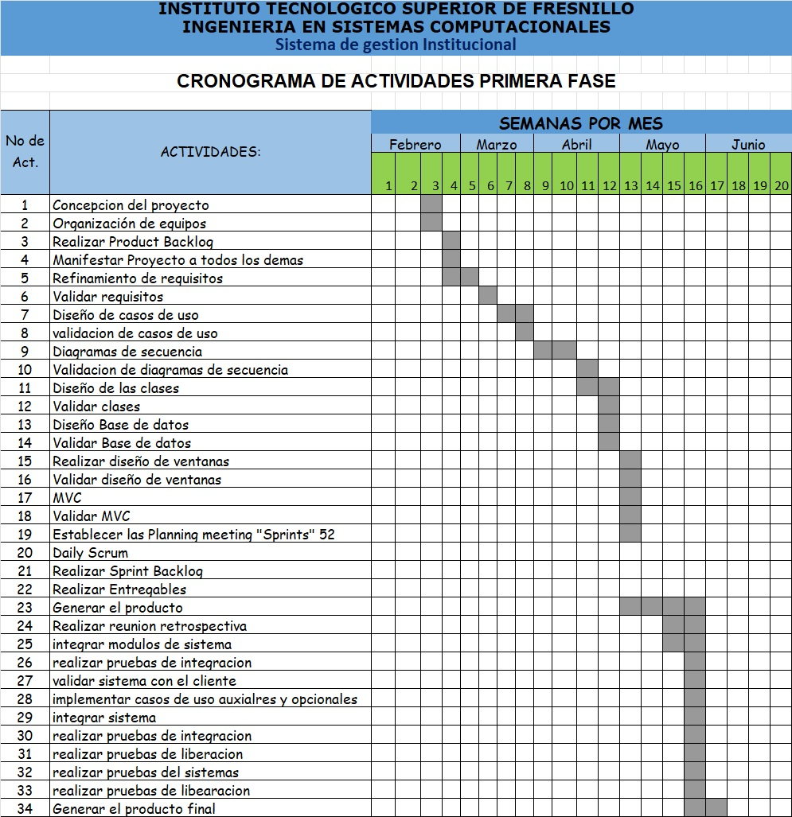

**SCRUM**

**Entregables**

**Análisis del diseño**

Requerimientos funcionales

| No. | Requisitos | Prioridad | Complejidad |
| --- | --- | --- | --- |
| RF 1. | Autenticar usuarios | Alta | Alta |
| RF 2. | Crear roles de usuarios | Alta | Alta |
| RF 3. | Modificar roles de usuarios | Alta | Alta |
| RF 4. | Eliminar roles de usuarios | Alta | Alta |
| RF 5. | Crear usuarios | Alta | Alta |
| RF 6. | Modificar usuarios | Alta | Alta |
| RF 7. | Eliminar usuarios | Alta | Alta |
| RF 8. | Crear perfil del docente | Alta | Alta |
| RF 9. | Modificar perfil del docente | Alta | Media |
| RF 10. | Eliminar perfil del docente | Alta | Alta |
| RF 11. | Listar perfil del docente | Alta | Media |
| RF 12. | Mostrar perfil del docente | Alta | Media |
| RF 13. | Crear perfil del alumno | Alta | Alta |
| RF 14. | Modificar perfil del alumno | Alta | Media |
| RF 15. | Eliminar perfil del alumno | Alta | Alta |
| RF 16. | Listar perfil del alumno | Alta | Media |
| RF 17. | Mostrar perfil del alumno | Alta | Media |
| RF 18. | Enviar vía correo electrónico comentarios y sugerencias a los docentes. | Baja | Alta |

| RF 19. | Crear notas informativas del alumno | Baja | Alta |
| --- | --- | --- | --- |
| RF 20. | Modificar notas informativas del alumno | Baja | Media |
| RF 21. | Eliminar notas informativas del alumno | Baja | Media |
| RF 22. | Listar notas informativas del alumno | Baja | Baja |
| RF 23. | Mostrar notas informativas del alumno | Baja | Baja |
| RF 32. | Listar notas emergentes del alumno | Alta | Baja |
| RF 33. | Mostrar notas emergentes del alumno | Alta | Baja |
| RF 34. | Enviar vía correo electrónico las rutas de transporte a los padres de familia. | Alta | Alta |
| RF 35. | Crear horario | Alta | Alta |
| RF 36. | Modificar horario | Baja | Alta |
| RF 37. | Eliminar horario | Baja | Alta |
| RF 38. | Mostrar horario | Baja | Alta |
| RF 39. | Listar horario | Alta | Alta |

| RF 40. | Crear actividades | Alta | Alta |
| --- | --- | --- | --- |
| RF 41. | Modificar actividades | Baja | Alta |
| RF 42. | Eliminar actividades | Baja | Alta |
| RF 43. | Mostrar actividades | Baja | Alta |
| RF 44. | Crear menú nutritivo | Alta | Alta |
| RF 45. | Modificar menú nutritivo | Alta | Alta |
| RF 46. | Eliminar menú nutritivo | Alta | Alta |
| RF 47. | Listar menú nutritivo | Alta | Alta |
| RF 48. | Mostrar menú nutritivo | Alta | Alta |
| RF 49. | Crear Grupos | Alta | Alta |
| RF 50. | Modificar Grupos | Alta | Media |
| RF 51. | Eliminar Grupos | Alta | Media |
| RF 52. | Listar Grupos | Alta | Media |
| RF 53. | Mostar Grupos | Alta | Baja |
| RF 54. | Crear registro de asistencia | Alta | Alta |
| RF 55. | Modificar registro de asistencia | Alta | Alta |
| RF 56. | Eliminar registro de asistencia | Alta | Alta |
| RF 57. | Listar registro de asistencia | Alta | Alta |
| RF 58. | Mostrar registro de asistencia | Alta | Media |
| RF 59. | Crear notas | Alta | Alta |
| RF 60. | Modificar notas | Alta | Alta |
| RF 61. | Eliminar notas | Alta | Alta |
| RF 62. | Listar notas | Alta | Alta |
| RF 63. | Mostrar notas | Alta | Media |
| RF 64. | Crear Certificado Medico | Alta | Alta |
| RF 65. | Modificar Certificado Medico | Alta | Alta |
| RF 66. | Mostrar registro de Certificado Médico | Alta | Alta |
| RF 67 | Crear créditos académicos | Alta | Media |
| RF 68 | Mostrar créditos académicos | Alta | Alta |
| RF 69 | Modificar créditos académicos | Alta | Alta |
| RF 70 | Eliminar créditos académicos | Alta | Alta |
| RF 71 | Solicitar constancia de estudios | }Alta | Baja |
| RF 72 | Solicitar credencial estudiante | Alta | Baja |
| RF 73 | Solicitar justificante médico | Alta | Alta |
| RF 74 | Solicitar Kardex | Alta | Alta |
| RF 75 | Solicitar Constancia de estudios Acreditación inglés | Alta | Alta |
| RF 76 | Solicitar Examen TOEIC | Alta | Alta |
| RF 77 | Solicitar Examen de certificacion para ing. Industrial | Alta | Alta |
| RF 78 | Solicitar Curso de verano e invierno | Alta | Alta |
| RF 79 | Solicitar Certificado parcial | Alta | Alta |
| RF 80 | Solicitar Curso de titulación | Alta | Alta |
| RF 81 | Solicitar Duplicado de credencial | Alta | Alta |
| RF 82 | Solicitar Pago extemporaneo por retraso de entrega de libros- dia (varios titulos) | Alta | Alta |
| RF 83 | Solicitar Inscripción cursos externos ingles | Alta | Alta |
| RF 84 | Solicitar Mensualidad curso externo ingles | Alta | Alta |
| RF 85 | Solicitar Inscripción curso de preparación para exámen TOEIC | Alta | Alta |
| RF 86 | Solicitar Mensualidad de curso de preparación para exámen TOEIC | Alta | Alta |
| RF 87 | Solicitar Curso de educación continuó (costo por hora) | Alta | Alta |
| RF 88 | Solicitar Constancia de créditos para servicio social | Alta | Alta |
| RF 89 | Crear calificaciones | Alta | Alta |
| RF 90 | Modificar Calificaciones | Alta | Alta |
| RF 91 | Mostrar Calificaciones | Alta | Alta |
| RF 92 | Eliminar Calificaciones | Alta | Alta |
| RF 93 | Cargar Materias | Alta | Alta |
| RF 94 | Cargar Tutorías | Alta | Alta |
| RF 95 | Cargar Inglés | Alta | Alta |
| RF 96 | Cargar Materias extraescolares | Alta | Alta |

Requerimientos Administrativos

| Referencia | Descripción | Prioridad | Dificultad |
| --- | --- | --- | --- |
| RFC_1 | Registrar Datos de la Institución | Alta | Baja |
| RFC_2 | Actualizar Datos de la Institución | Alta | Baja |
| RFC_3 | Registros de nuevos años escolares | Alta | Baja |
| RFC_4 | Finalizar años escolares | Alta | Baja |
| RFC_5 | Consultas de años escolares | Media | Baja |
| RFC_6 | Registro de materias | Alta | Baja |
| RFC_7 | Consulta de materias | Alta | Baja |
| RFC_8 | Modificar materias | Alta | Baja |
| RFC_9 | Eliminar Materias | Alta | Baja |
| RFC_10 | Registro del Personal Docente | Alta | Baja |
| RFC_11 | Consulta del Personal Docente | Media | Baja |
| RFC_12 | Modificar Registro del Personal Docente | Alta | Baja |
| RFC_13 | Eliminar Registro del Personal Docente | Alta | Baja |
| RFC_14 | Registro de Estudiantes | Alta | Baja |
| RFC_15 | Consulta de Estudiantes | Media | Baja |
| RFC_16 | Modificar Registro del Estudiante | Alta | Baja |
| RFC_17 | Eliminar Registro del Estudiante | Alta | Baja |
| RFC_18 | Consulta de Listado de Grupos | Media | Baja |
| RFC_19 | Imprimir Listado de Grupos | Media | Baja |
| RFC_20 | Registro de Calificaciones | Alta | Baja |
| RFC_21 | Consulta de Registro de Calificaciones | Media | Baja |
| RFC_22 | Modificar Registro de Calificaciones | Alta | Baja |
| RFC_23 | Eliminar Registro de Calificaciones | Alta | Baja |
| RFC_24 | Imprimir Registro de Calificaciones | Media | Baja |
| RFC_25 | Registro de Inasistencias | Alta | Baja |
| RFC_26 | Consultar Registro de Inasistencias | Media | Baja |
| RFC_27 | Modificar Registro de Inasistencias | Alta | Baja |
| RFC_28 | Eliminar Registro de Inasistencias | Alta | Baja |
| RFC_29 | Imprimir Registro de Inasistencias | Media | Baja |
| RFC_30 | Consulta de Listado de Revisión | Media | Baja |
| RFC_31 | Imprimir Listado de Revisión | Media | Baja |
| RFC_32 | Consulta de Listado de Materia Pendiente | Media | Baja |
| RFC_33 | Imprimir Listado de Materia Pendiente | Media | Baja |
| RFC_34 | Respaldo de Información | Alta | Media |
| RFC_35 | Cambio de Año Escolar | Alta | Baja |

CASO DE USO 1: Registrar Datos de la Institución

| **Identificación del requerimiento:** | RF1 |
| --- | --- |
| **Nombre del Requerimiento:** | Registrar Datos de la Institución |
| **Características:** | Los usuarios deberán identificarse para acceder a cualquier parte del sistema. |
| **Descripción del requerimiento:** | El sistema debe permitir el registro de la información de la institución educativa, tales como identificación del director, datos de dirección, etc. |
| **Requerimiento NO funcional:** |  |
| **Prioridad del requerimiento:**  Alta | |

CASO DE USO 2: Actualizar Datos de la Institución

| **Identificación del requerimiento:** | RF2 |
| --- | --- |
| **Nombre del Requerimiento:** | Actualizar Datos de la Institución |
| **Características:** | Los usuarios deberán identificarse para acceder a cualquier parte del sistema. |
| **Descripción del requerimiento:** | El sistema permite actualizar los datos de la institución que ya se ha registrado con anterioridad. (Principalmente la información del director). |
| **Requerimiento NO funcional:** |  |
| **Prioridad del requerimiento:**  Alta | |

CASO DE USO 3: Registros de nuevos años escolares

| **Identificación del requerimiento:** | RF3 |
| --- | --- |
| **Nombre del Requerimiento:** | Registros de nuevos años escolares |
| **Características:** | Los usuarios deberán identificarse para acceder a cualquier parte del sistema. |
| **Descripción del requerimiento:** | El sistema debe permitir que se registre un nuevo año escolar según el formato que se maneja por el departamento de evaluación de la institución. |
| **Requerimiento NO funcional:** |  |
| **Prioridad del requerimiento:**  Alta | |

CASO DE USO 4: Finalizar años escolares

| **Identificación del requerimiento:** | RF4 |
| --- | --- |
| **Nombre del Requerimiento:** | Finalizar años escolares |
| **Características:** | Los usuarios deberán identificarse para acceder a cualquier parte del sistema. |
| **Descripción del requerimiento:** | El sistema debe permitir que un año escolar incorporado sea determinado como finalizado. |
| **Requerimiento NO funcional:** |  |
| **Prioridad del requerimiento:**  Alta | |

CASO DE USO 5: Consultas de años escolares

| **Identificación del requerimiento:** | RF5 |
| --- | --- |
| **Nombre del Requerimiento:** | Consultas de años escolares |
| **Características:** | Los usuarios deberán identificarse para acceder a cualquier parte del sistema. |
| **Descripción del requerimiento:** | El sistema permite que se consulte la información registrada en años escolares determinados como finalizados. |
| **Requerimiento NO funcional:** |  |
| **Prioridad del requerimiento:**  Media | |

CASO DE USO 6: Registro de Materias

| **Identificación del requerimiento:** | RF6 |
| --- | --- |
| **Nombre del Requerimiento:** | Registro de Materias |
| **Características:** | Los usuarios deberán identificarse para acceder a cualquier parte del sistema. |
| **Descripción del requerimiento:** | El sistema debe permitir que se registren las asignaturas que se imparten en la institución |
| **Requerimiento NO funcional:** |  |
| **Prioridad del requerimiento:**  Alta | |

CASO DE USO 7: Consulta de Materias

| **Identificación del requerimiento:** | RF7 |
| --- | --- |
| **Nombre del Requerimiento:** | Consulta de Materias |
| **Características:** | Los usuarios deberán identificarse para acceder a cualquier parte del sistema. |
| **Descripción del requerimiento:** | El sistema debe permitir consultar el registro de las asignaturas incorporadas. |
| **Requerimiento NO funcional:** |  |
| **Prioridad del requerimiento:**  Alta | |

CASO DE USO 8: Modificar Materias

| **Identificación del requerimiento:** | RF8 |
| --- | --- |
| **Nombre del Requerimiento:** | Modificar Materias |
| **Características:** | Los usuarios deberán identificarse para acceder a cualquier parte del sistema. |
| **Descripción del requerimiento:** | El sistema debe permitir que se pueda modificar la información de alguna asignatura previamente registrada |
| **Requerimiento NO funcional:** |  |
| **Prioridad del requerimiento:**  Alta | |

CASO DE USO 9: Eliminar Materias

| **Identificación del requerimiento:** | RF9 |
| --- | --- |
| **Nombre del Requerimiento:** | Eliminar Materias |
| **Características:** | Los usuarios deberán identificarse para acceder a cualquier parte del sistema. |
| **Descripción del requerimiento:** | El sistema debe permitir que se pueda eliminar la asignatura previamente registrada. |
| **Requerimiento NO funcional:** |  |
| **Prioridad del requerimiento:**  Alta | |

CASO DE USO 10: Registro del Personal Docente

| **Identificación del requerimiento:** | RF10 |
| --- | --- |
| **Nombre del Requerimiento:** | Registro del Personal Docente |
| **Características:** | Los usuarios deberán identificarse para acceder a cualquier parte del sistema. |
| **Descripción del requerimiento:** | El sistema debe permitir que se registre la información de los docentes de la institución, tales como: cédula, nombre y apellido, teléfono, correo, asignaturas que imparte y carga de horas. |
| **Requerimiento NO funcional:** |  |
| **Prioridad del requerimiento:**  Alta | |

CASO DE USO 11: Consulta del Personal Docente

| **Identificación del requerimiento:** | RF11 |
| --- | --- |
| **Nombre del Requerimiento:** | Consulta del Personal Docente |
| **Características:** | Los usuarios deberán identificarse para acceder a cualquier parte del sistema. |
| **Descripción del requerimiento:** | El sistema debe permitir que se consulte la información del personal docente registrado. |
| **Requerimiento NO funcional:** |  |
| **Prioridad del requerimiento:**  Media | |

CASO DE USO 12: Modificar Registro del Personal Docente

| **Identificación del requerimiento:** | RF12 |
| --- | --- |
| **Nombre del Requerimiento:** | Modificar Registro del Personal Docente |
| **Características:** | Los usuarios deberán identificarse para acceder a cualquier parte del sistema. |
| **Descripción del requerimiento:** | El sistema debe permitir que se pueda modificar la información de algún docente previamente registrado/a. |
| **Requerimiento NO funcional:** |  |
| **Prioridad del requerimiento:**  Alta | |

CASO DE USO 13: Eliminar Registro del Personal Docente

| **Identificación del requerimiento:** | RF13 |
| --- | --- |
| **Nombre del Requerimiento:** | Eliminar Registro del Personal Docente |
| **Características:** | Los usuarios deberán identificarse para acceder a cualquier parte del sistema. |
| **Descripción del requerimiento:** | El sistema debe permitir que se pueda eliminar a un docente previamente registrado/a. |
| **Requerimiento NO funcional:** |  |
| **Prioridad del requerimiento:**  Alta | |

CASO DE USO 14: Registro de Estudiantes

| **Identificación del requerimiento:** | RF14 |
| --- | --- |
| **Nombre del Requerimiento:** | Registro de Estudiantes |
| **Características:** | Los usuarios deberán identificarse para acceder a cualquier parte del sistema. |
| **Descripción del requerimiento:** | El sistema debe permitir que se registre la información de los estudiantes de la institución y de sus representantes. |
| **Requerimiento NO funcional:** |  |
| **Prioridad del requerimiento:**  Alta | |

CASO DE USO 15: Consulta de Estudiantes

| **Identificación del requerimiento:** | RF15 |
| --- | --- |
| **Nombre del Requerimiento:** | Consulta de Estudiantes |
| **Características:** | Los usuarios deberán identificarse para acceder a cualquier parte del sistema. |
| **Descripción del requerimiento:** | El sistema debe permitir consultar la información del estudiante registrado. |
| **Requerimiento NO funcional:** |  |
| **Prioridad del requerimiento:**  Media | |

CASO DE USO 16: Modificar Registro del Estudiante

| **Identificación del requerimiento:** | RF16 |
| --- | --- |
| **Nombre del Requerimiento:** | Modificar Registro del Estudiante |
| **Características:** | Los usuarios deberán identificarse para acceder a cualquier parte del sistema. |
| **Descripción del requerimiento:** | El sistema debe permitir que se pueda modificar la información de algún estudiante previamente registrado/a. |
| **Requerimiento NO funcional:** |  |
| **Prioridad del requerimiento:**  Alta | |

CASO DE USO 17: Eliminar Registro del Estudiante

| **Identificación del requerimiento:** | RF17 |
| --- | --- |
| **Nombre del Requerimiento:** | Eliminar Registro del Personal Docente |
| **Características:** | Los usuarios deberán identificarse para acceder a cualquier parte del sistema. |
| **Descripción del requerimiento:** | El sistema debe permitir que se pueda eliminar un estudiante previamente registrado/a. |
| **Requerimiento NO funcional:** |  |
| **Prioridad del requerimiento:**  Alta | |

CASO DE USO 18: Consulta de Listado de Grupos

| **Identificación del requerimiento:** | RF18 |
| --- | --- |
| **Nombre del Requerimiento:** | Consulta de Listado de Secciones |
| **Características:** | Los usuarios deberán identificarse para acceder a cualquier parte del sistema. |
| **Descripción del requerimiento:** | El sistema debe permitir consultar todos los listados de Grupos que se hayan registrado previamente. |
| **Requerimiento NO funcional:** |  |
| **Prioridad del requerimiento:**  Media | |

CASO DE USO 19: Imprimir Listado de Grupos

| **Identificación del requerimiento:** | RF19 |
| --- | --- |
| **Nombre del Requerimiento:** | Imprimir Listado de Grupos |
| **Características:** | Los usuarios deberán identificarse para acceder a cualquier parte del sistema. |
| **Descripción del requerimiento:** | El sistema debe facilitar la impresión de un listado de un Grupo o de varios. |
| **Requerimiento NO funcional:** |  |
| **Prioridad del requerimiento:**  Media | |

CASO DE USO 20: Registro de Calificaciones

| **Identificación del requerimiento:** | RF20 |
| --- | --- |
| **Nombre del Requerimiento:** | Registro de Calificaciones |
| **Características:** | Los usuarios deberán identificarse para acceder a cualquier parte del sistema. |
| **Descripción del requerimiento:** | El sistema debe permitir que se registren las notas de los estudiantes según su grupo, grado, asignatura y lapso o período académico. |
| **Requerimiento NO funcional:** |  |
| **Prioridad del requerimiento:**  Alta | |

CASO DE USO 21: Consulta de Registro de Calificaciones

| **Identificación del requerimiento:** | RF21 |
| --- | --- |
| **Nombre del Requerimiento:** | Consulta de Registro de Calificaciones |
| **Características:** | Los usuarios deberán identificarse para acceder a cualquier parte del sistema. |
| **Descripción del requerimiento:** | El sistema debe permitir consultar todo el registro de calificaciones de un grupo según la asignatura. |
| **Requerimiento NO funcional:** |  |
| **Prioridad del requerimiento:**  Media | |

CASO DE USO 22: Modificar Registro de Calificaciones

| **Identificación del requerimiento:** | RF22 |
| --- | --- |
| **Nombre del Requerimiento:** | Modificar Registro de Calificaciones |
| **Características:** | Los usuarios deberán identificarse para acceder a cualquier parte del sistema. |
| **Descripción del requerimiento:** | El sistema debe permitir que se pueda modificar la información de algún registro de calificaciones, en general, por grupos, o por individual. |
| **Requerimiento NO funcional:** |  |
| **Prioridad del requerimiento:**  Alta | |

CASO DE USO 23: Eliminar Registro de Calificaciones

| **Identificación del requerimiento:** | RF23 |
| --- | --- |
| **Nombre del Requerimiento:** | Eliminar Registro de Calificaciones |
| **Características:** | Los usuarios deberán identificarse para acceder a cualquier parte del sistema. |
| **Descripción del requerimiento:** | El sistema debe permitir que se pueda eliminar la información de algún registro de calificaciones, en general, por grupos, o por individual. |
| **Requerimiento NO funcional:** |  |
| **Prioridad del requerimiento:**  Alta | |

CASO DE USO 24: Imprimir Registro de Calificaciones

| **Identificación del requerimiento:** | RF24 |
| --- | --- |
| **Nombre del Requerimiento:** | Imprimir Registro de Calificaciones |
| **Características:** | Los usuarios deberán identificarse para acceder a cualquier parte del sistema. |
| **Descripción del requerimiento:** | El sistema debe facilitar la impresión de un listado de calificaciones según el grupo. (en forma de boleta ) |
| **Requerimiento NO funcional:** |  |
| **Prioridad del requerimiento:**  Media | |

CASO DE USO 25: Registro de Inasistencias

| **Identificación del requerimiento:** | RF25 |
| --- | --- |
| **Nombre del Requerimiento:** | Registro de Inasistencias |
| **Características:** | Los usuarios deberán identificarse para acceder a cualquier parte del sistema. |
| **Descripción del requerimiento:** | El sistema debe permitir que se registren las inasistencias de los estudiantes según su grupo, grado, asignatura y lapso o período académico. |
| **Requerimiento NO funcional:** |  |
| **Prioridad del requerimiento:**  Alta | |

CASO DE USO 26: Consultar Registro de Inasistencias

| **Identificación del requerimiento:** | RF26 |
| --- | --- |
| **Nombre del Requerimiento:** | Consultar Registro de Inasistencias |
| **Características:** | Los usuarios deberán identificarse para acceder a cualquier parte del sistema. |
| **Descripción del requerimiento:** | El sistema debe permitir consultar las inasistencias de los estudiantes según su grupo, grado, asignatura y lapso o período académico. |
| **Requerimiento NO funcional:** |  |
| **Prioridad del requerimiento:**  Media | |

CASO DE USO 27: Modificar Registro de Inasistencias

| **Identificación del requerimiento:** | RF27 |
| --- | --- |
| **Nombre del Requerimiento:** | Modificar Registro de Inasistencias |
| **Características:** | Los usuarios deberán identificarse para acceder a cualquier parte del sistema. |
| **Descripción del requerimiento:** | El sistema debe permitir modificar las inasistencias de los estudiantes según su grupo, grado, asignatura y lapso o período académico. |
| **Requerimiento NO funcional:** |  |
| **Prioridad del requerimiento:**  Alta | |

CASO DE USO 28: Eliminar Registro de Inasistencias

| **Identificación del requerimiento:** | RF28 |
| --- | --- |
| **Nombre del Requerimiento:** | Eliminar Registro de Inasistencias |
| **Características:** | Los usuarios deberán identificarse para acceder a cualquier parte del sistema. |
| **Descripción del requerimiento:** | El sistema debe permitir modificar las inasistencias de los estudiantes según su grupo, grado, asignatura y lapso o período académico. |
| **Requerimiento NO funcional:** |  |
| **Prioridad del requerimiento:**  Alta | |

CASO DE USO 29: Imprimir Registro de Inasistencias

| **Identificación del requerimiento:** | RF29 |
| --- | --- |
| **Nombre del Requerimiento:** | Imprimir Registro de Inasistencias |
| **Características:** | Los usuarios deberán identificarse para acceder a cualquier parte del sistema. |
| **Descripción del requerimiento:** | El sistema debe facilitar la impresión de las planillas de inasistencias de los estudiantes según su grupo, grado, asignatura y lapso o período académico. |
| **Requerimiento NO funcional:** |  |
| **Prioridad del requerimiento:**  Media | |

CASO DE USO 30: Consulta de Listado de Revisión

| **Identificación del requerimiento:** | RF30 |
| --- | --- |
| **Nombre del Requerimiento:** | Consulta de Listado de Revisión |
| **Características:** | Los usuarios deberán identificarse para acceder a cualquier parte del sistema. |
| **Descripción del requerimiento:** | El sistema debe mostrar y previamente determinar que estudiantes tienen que pasar por el proceso de revisión, según las materias reprobadas. |
| **Requerimiento NO funcional:** |  |
| **Prioridad del requerimiento:**  Media | |

CASO DE USO 31: Imprimir Listado de Revisión

| **Identificación del requerimiento:** | RF31 |
| --- | --- |
| **Nombre del Requerimiento:** | Imprimir Listado de Revisión |
| **Características:** | Los usuarios deberán identificarse para acceder a cualquier parte del sistema. |
| **Descripción del requerimiento:** | El sistema debe facilitar la impresión del listado de estudiantes tiene que tiene que ir a revisión. |
| **Requerimiento NO funcional:** |  |
| **Prioridad del requerimiento:**  Media | |

CASO DE USO 32: Consulta de Listado de Materia Pendiente

| **Identificación del requerimiento:** | RF32 |
| --- | --- |
| **Nombre del Requerimiento:** | Consulta de Listado de Materia Pendiente |
| **Características:** | Los usuarios deberán identificarse para acceder a cualquier parte del sistema. |
| **Descripción del requerimiento:** | El sistema debe mostrar y previamente determinar que estudiantes tienen asignaturas pendientes, según el grado y la asignatura. |
| **Requerimiento NO funcional:** |  |
| **Prioridad del requerimiento:**  Media | |

CASO DE USO 33: Imprimir Listado de Materia Pendiente

| **Identificación del requerimiento:** | RF33 |
| --- | --- |
| **Nombre del Requerimiento:** | Imprimir Listado de Materia Pendiente |
| **Características:** | Los usuarios deberán identificarse para acceder a cualquier parte del sistema. |
| **Descripción del requerimiento:** | El sistema debe facilitar la impresión del listado de estudiantes tiene que estudiantes tiene asignaturas pendientes. |
| **Requerimiento NO funcional:** |  |
| **Prioridad del requerimiento:**  Media | |

CASO DE USO 34: Respaldo de Información

| **Identificación del requerimiento:** | RF34 |
| --- | --- |
| **Nombre del Requerimiento:** | Respaldo de Información |
| **Características:** | Los usuarios deberán identificarse para acceder a cualquier parte del sistema. |
| **Descripción del requerimiento:** | El sistema permitirá hacer un respaldo de la información en la base de datos. |
| **Requerimiento NO funcional:** |  |
| **Prioridad del requerimiento:**  Alta | |

CASO DE USO 35: Cambio de Año Escolar

| **Identificación del requerimiento:** | RF35 |
| --- | --- |
| **Nombre del Requerimiento:** | Cambio de Año Escolar |
| **Características:** | Los usuarios deberán identificarse para acceder a cualquier parte del sistema. |
| **Descripción del requerimiento:** | El sistema permitirá seleccionar alguno de los años escolares anteriores para modificar la información sin afectar el año escolar que transcurre. |
| **Requerimiento NO funcional:** |  |
| **Prioridad del requerimiento:**  Alta | |

DIAGRAMA CASO DE USO 1: Registrar Datos de la Institución

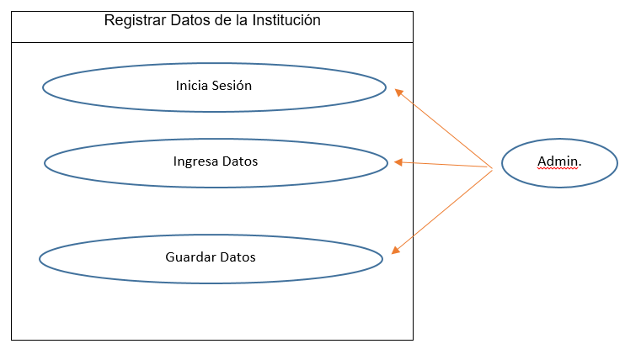

DIAGRAMA CASO DE USO 2: Actualizar Datos de la Institución

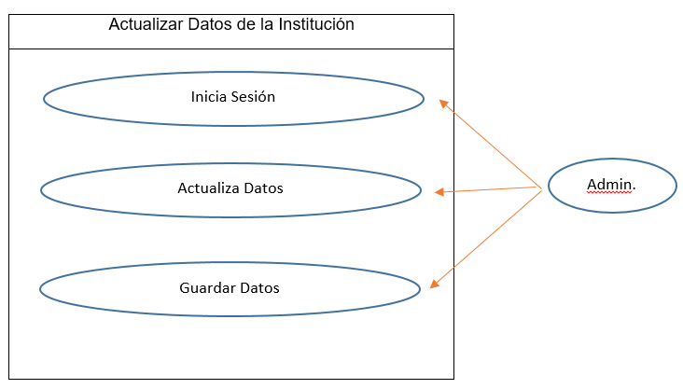

DIAGRAMA CASO DE USO 3: Registros de nuevos años escolares

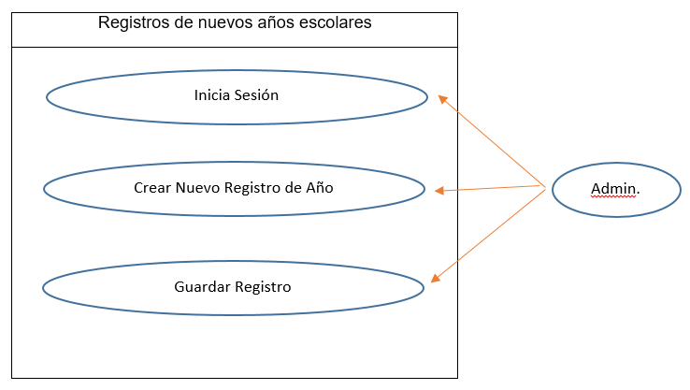

DIAGRAMA CASO DE USO 4: Finalizar años escolares

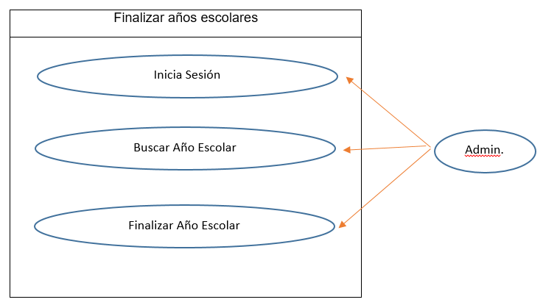

DIAGRAMA CASO DE USO 5: Consultas de años escolares

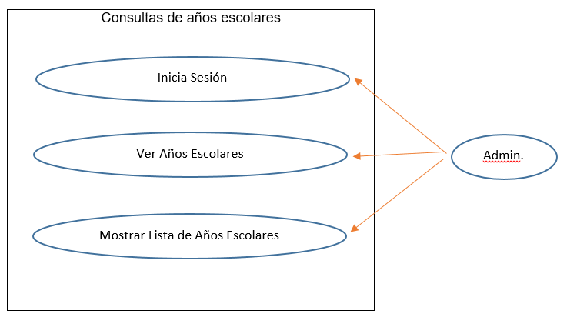

DIAGRAMA CASO DE USO 6: Registro de Materias

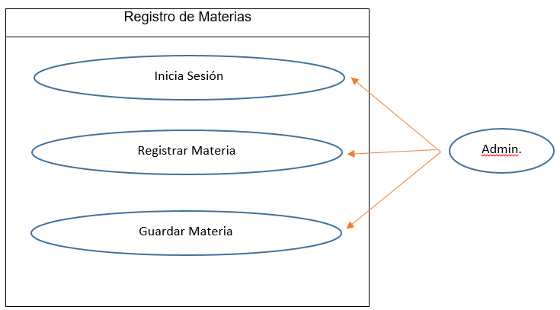

DIAGRAMA CASO DE USO 7: Consulta de Materias

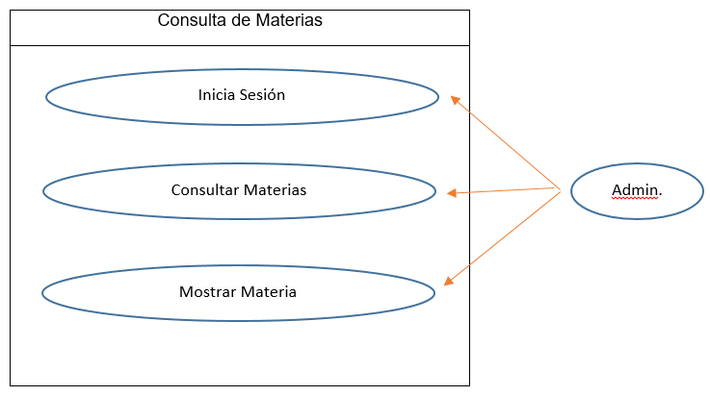

DIAGRAMA CASO DE USO 8: Modificar Materias

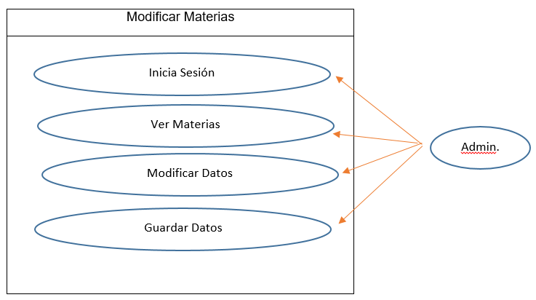

DIAGRAMA CASO DE USO 9: Eliminar Materias

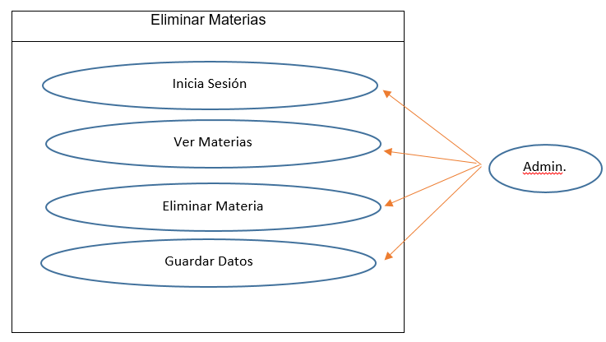

DIAGRAMA CASO DE USO 10: Registro del Personal Docente

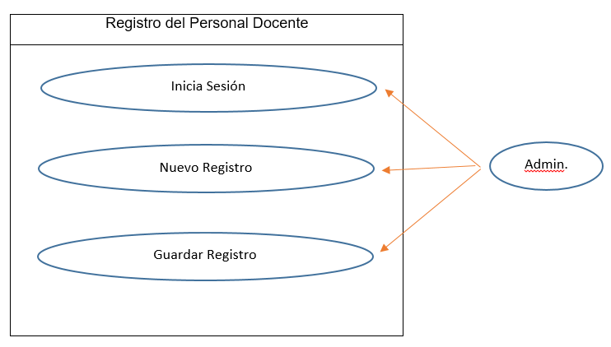

DIAGRAMA CASO DE USO 11: Consulta del Personal Docente

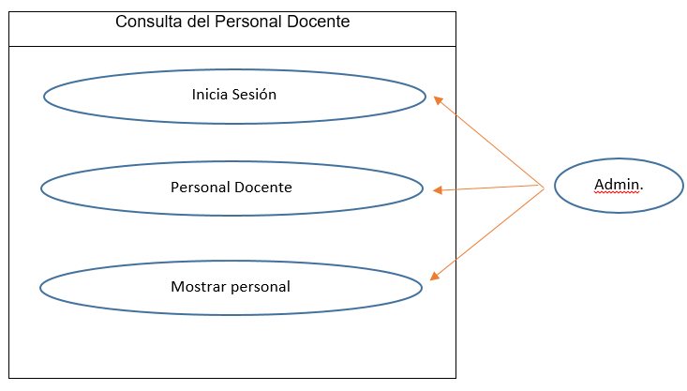

DIAGRAMA CASO DE USO 12: Modificar Registro del Personal Docente

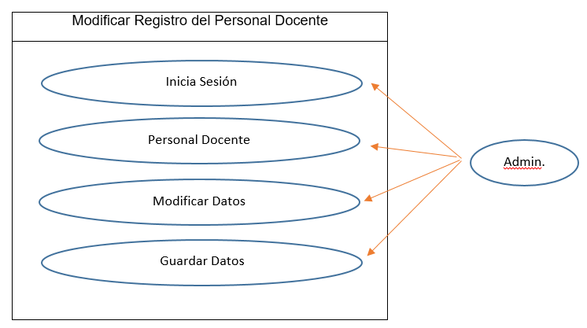

DIAGRAMA CASO DE USO 13: Eliminar Registro del Personal Docente

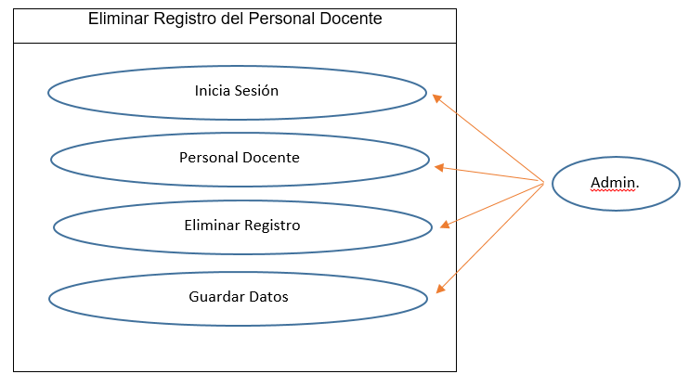

DIAGRAMA CASO DE USO 14: Registro de Estudiantes

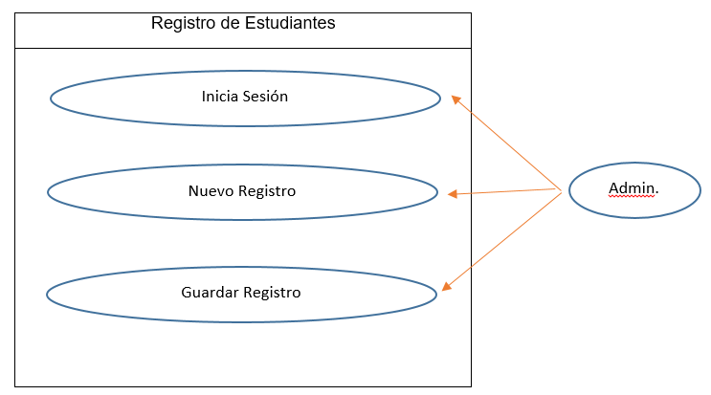

DIAGRAMA CASO DE USO 15: Consulta de Estudiantes

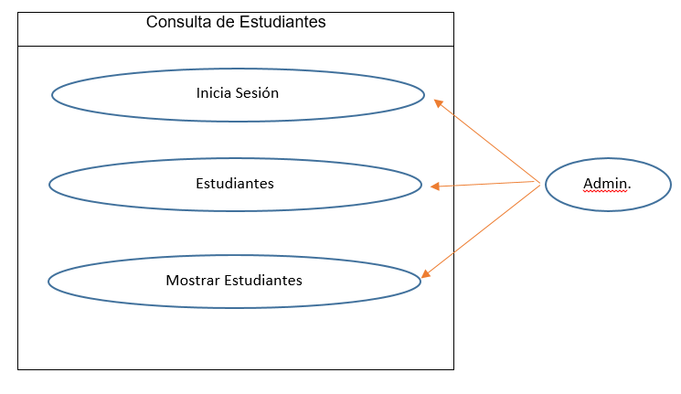

DIAGRAMA CASO DE USO 16: Modificar Registro del Estudiante

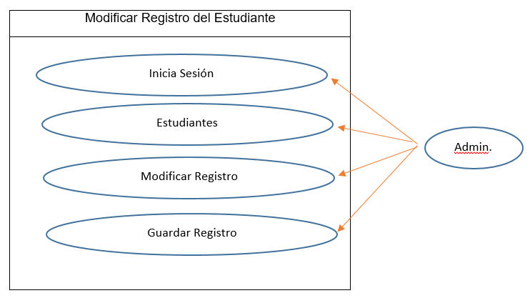

DIAGRAMA CASO DE USO 17: Eliminar Registro del Personal Docente

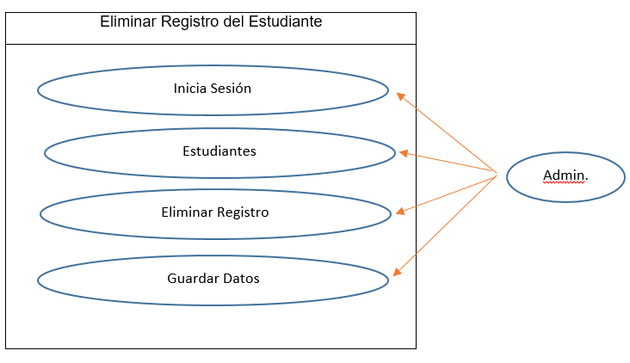

DIAGRAMA CASO DE USO 18: Consulta de Listado de Grupos

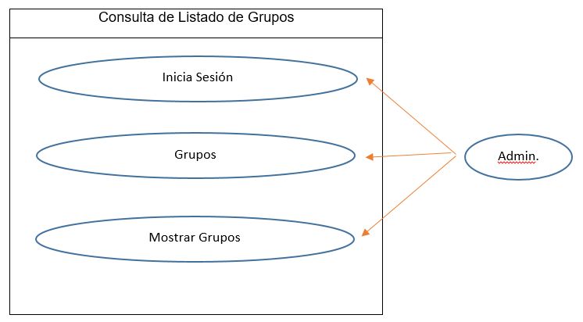

DIAGRAMA CASO DE USO 19: Imprimir Listado de Grupos

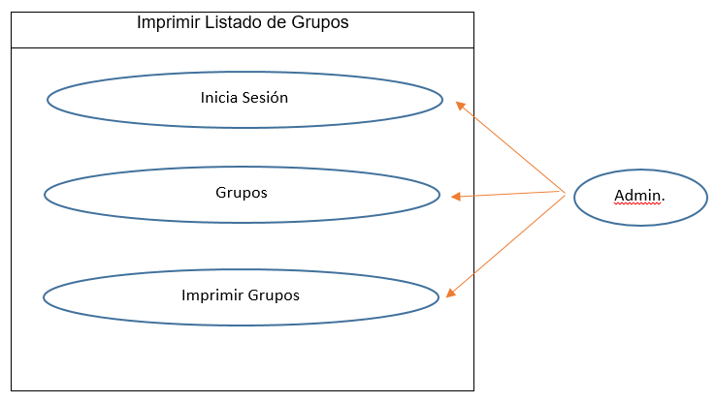

DIAGRAMA CASO DE USO 20: Registro de Calificaciones

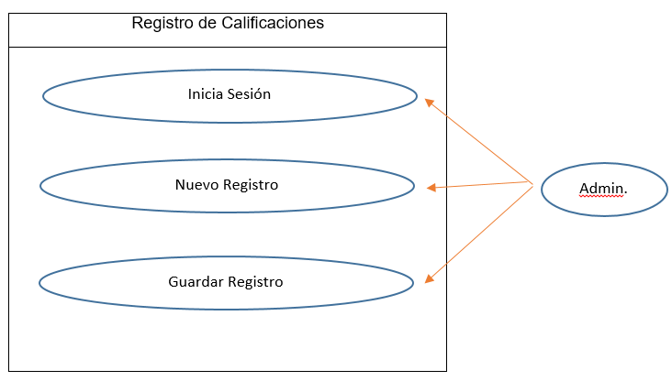

DIAGRAMA CASO DE USO 21: Consulta de Registro de Calificaciones

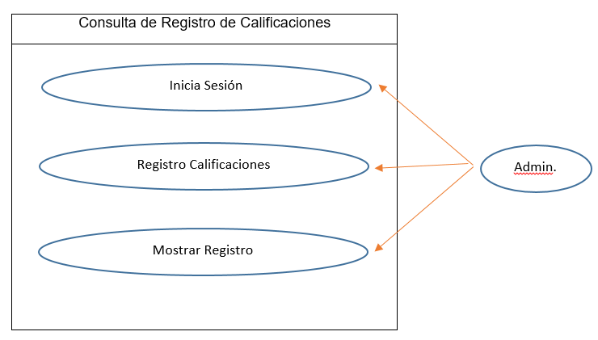

DIAGRAMA CASO DE USO 22: Modificar Registro de Calificaciones

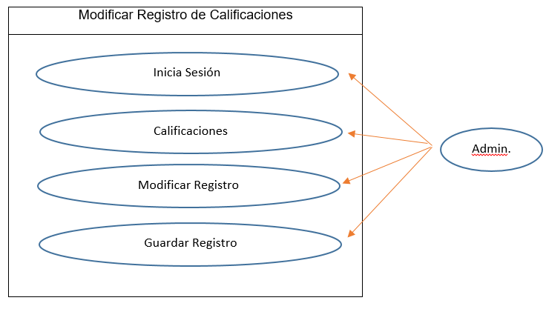

DIAGRAMA CASO DE USO 23: Eliminar Registro de Calificaciones

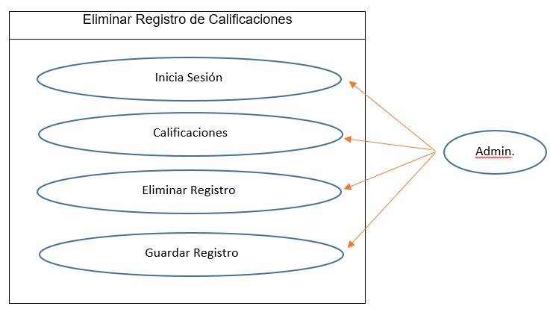

DIAGRAMA CASO DE USO 24: Imprimir Registro de Calificaciones

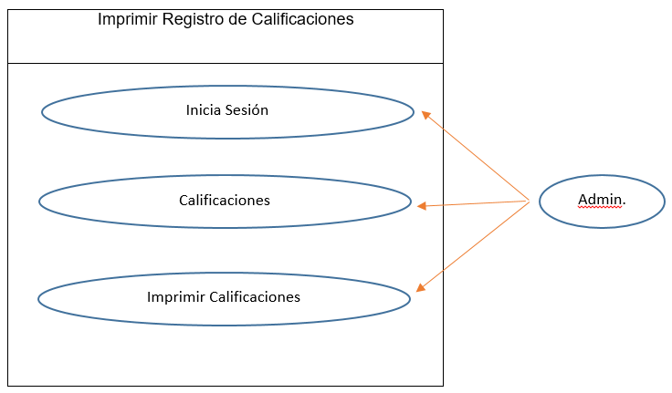

DIAGRAMA CASO DE USO 25: Registro de Inasistencias

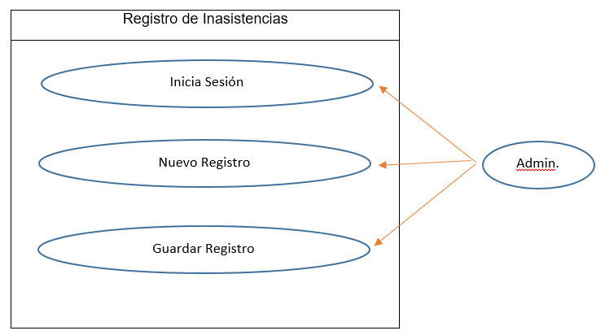

DIAGRAMA CASO DE USO 26: Consultar Registro de Inasistencias

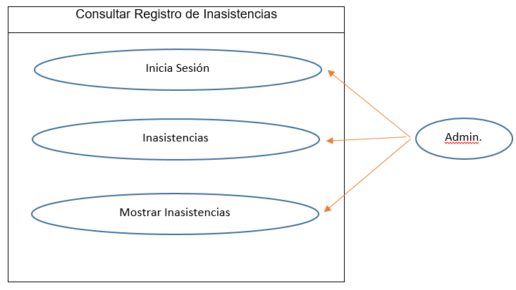

DIAGRAMA CASO DE USO 27: Modificar Registro de Inasistencias

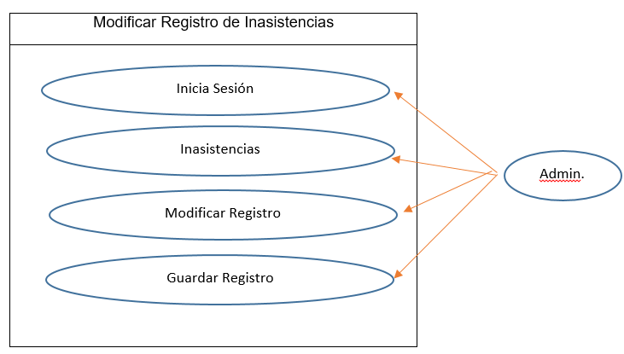

DIAGRAMA CASO DE USO 28: Eliminar Registro de Inasistencias

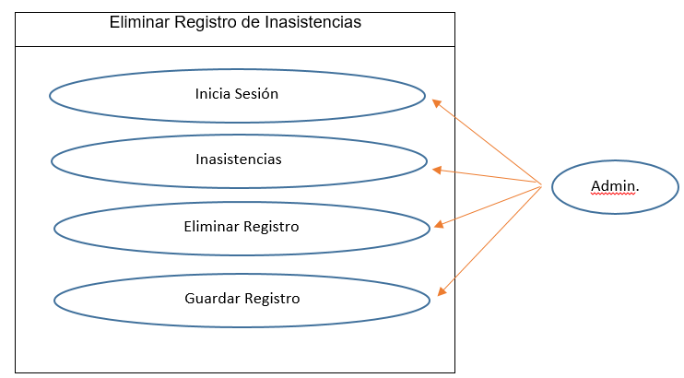

DIAGRAMA CASO DE USO 29: Imprimir Registro de Inasistencias

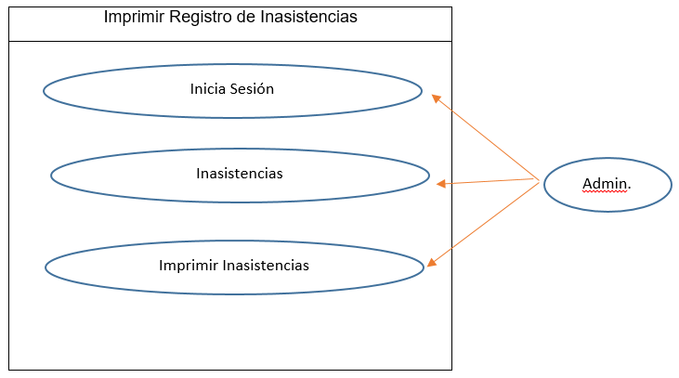

DIAGRAMA CASO DE USO 30: Consulta de Listado de Revisión

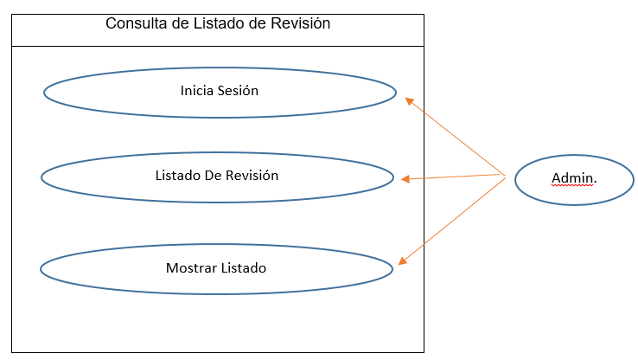

DIAGRAMA CASO DE USO 31: Imprimir Listado de Revisión

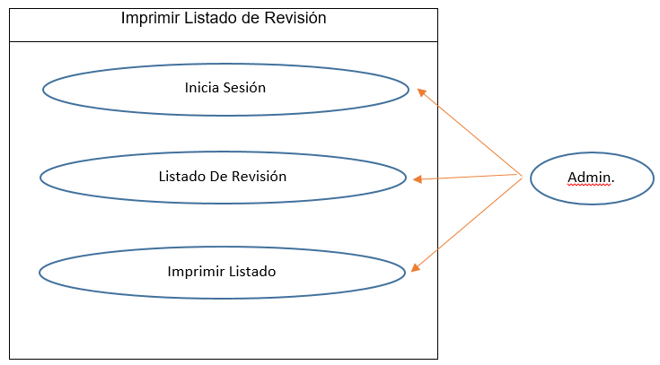

DIAGRAMA CASO DE USO 32: Consulta de Listado de Materia Pendiente

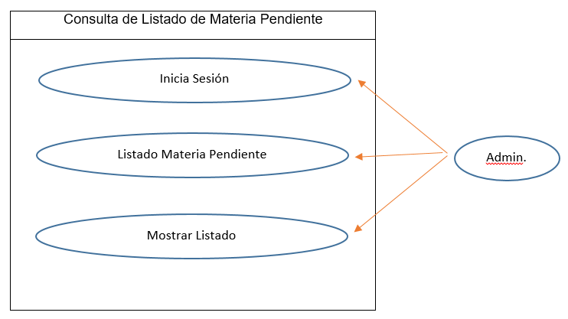

DIAGRAMA CASO DE USO 33: Imprimir Listado de Materia Pendiente

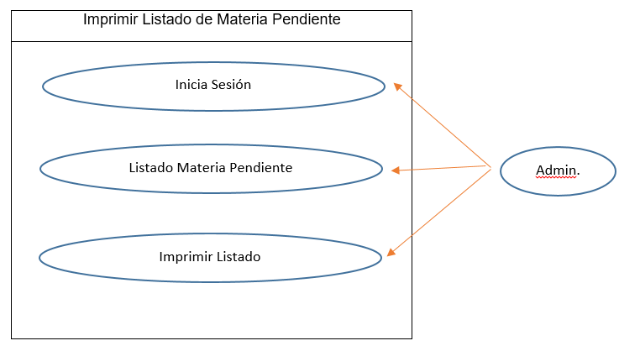

DIAGRAMA CASO DE USO 34: Respaldo de Información

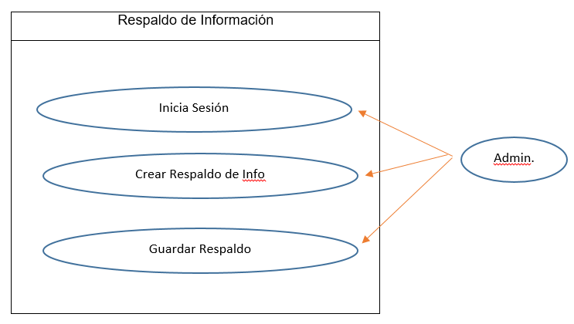

DIAGRAMA CASO DE USO 35: Cambio de Año Escolar

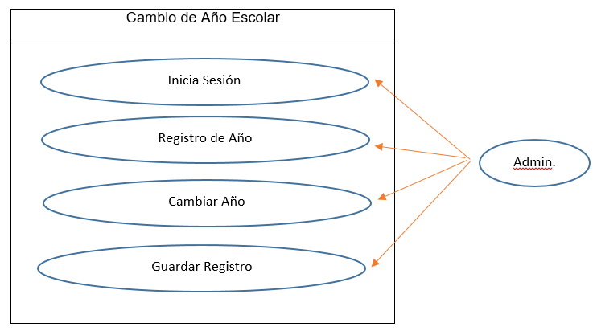

Requerimientos Funcionales Coordinación

| Referencia | Descripción | Prioridad | Dificultad |
| --- | --- | --- | --- |
| RFC_1 | Agregar horarios | alta | media |
| RFC_2 | Mostrar horarios | alta | media |
| RFC_3 | Editar horários | alta | baja |
| RFC_4 | Eliminar horarios | alta | baja |
| RFC_5 | Agregar materias | alta | media |
| RFC_6 | Mostrar materias | alta | media |
| RFC_7 | Editar materias | alta | baja |
| RFC_8 | Eliminar materias | alta | baja |
| RFC_9 | Agregar tutorías | alta | media |
| RFC_10 | Mostrar tutorías | alta | media |
| RFC_11 | Editar tutorías | alta | baja |
| RFC_12 | Eliminar tutorías | alta | baja |
| RFC_13 | Agregar idioma | alta | media |
| RFC_14 | Mostrar idioma | alta | media |
| RFC_15 | Editar idioma | alta | baja |
| RFC_16 | Eliminar idioma | alta | baja |
| RFC_17 | Agregar docentes | alta | media |
| RFC_18 | Mostrar docentes | alta | media |
| RFC_19 | Editar docentes | alta | baja |
| RFC_20 | Eliminar docentes | alta | baja |
| RFC_21 | Agregar actividades | alta | media |
| RFC_22 | Mostrar actividades | alta | media |
| RFC_23 | Editar actividades | alta | baja |
| RFC_24 | Eliminar actividades | alta | baja |

**RFC_1. Agregar Horario**

| **Identificación del requerimiento:** | **RFC_1.** |
| --- | --- |
| **Nombre del Requerimiento:** | **Agregar Horarios** |
| **Características:** | **El administrador deberá loguearse en el sistema antes de empezar a usarlo** |
| **Descripción del requerimiento:** | **El sistema debe permitir a los usuarios agregar horarios.** |
| **Requerimiento NO funcional:** | **El sistema debe ser capaz de manejar una gran cantidad de horarios agregados sin afectar el rendimiento.** |
| **Prioridad del requerimiento:**  **Alta** | |

**RFC_. Mostrar Horario**

| **Identificación del requerimiento:** | **RFC_2.** |
| --- | --- |
| **Nombre del Requerimiento:** | **Mostrar Horarios** |
| **Características:** | **El administrador deberá loguearse en el sistema antes de usarlo.** |
| **Descripción del requerimiento:** | **El sistema debe validar que el formato de los horarios agregados sea correcto (por ejemplo, formato de fecha y hora).** |
| **Requerimiento NO funcional:** | **El sistema debe ser seguro y garantizar la privacidad de los datos de los usuarios al agregar horarios.** |
| **Prioridad del requerimiento:**  **Alta** | |

**RFC_3. Editar Horarios**

| **Identificación del requerimiento:** | **RFC_3.** |
| --- | --- |
| **Nombre del Requerimiento:** | **Editar Horarios** |
| **Características:** | **El administrador deberá de estar en sesión para poder realizar los cambios** |
| **Descripción del requerimiento:** | **El sistema debe permitir a los usuarios encargado editar sin ningún problema los horarios en caso de que exista un error de datos.** |
| **Requerimiento NO funcional:** | **El sistema debe ser compatible con diferentes dispositivos y navegadores web para agregar horarios.** |
| **Prioridad del requerimiento:**  **Alta** | |

**RFC_.4 Eliminar Horarios**

| **Identificación del requerimiento:** | **RFC_4.** |
| --- | --- |
| **Nombre del Requerimiento:** | **Eliminar Horarios** |
| **Características:** | **El administrador deberá de estar en sesión para poder realizar eliminar información** |
| **Descripción del requerimiento:** | **El sistema debe permitir al usuario encargado poder eliminar los horarios sin ningún problema, sin dejar que existan duplicidad de los datos y de la información eliminada no se pueda mostrar.** |
| **Requerimiento NO funcional:** | **El sistema debe ser fácil de usar e intuitivo para eliminar horarios.** |
| **Prioridad del requerimiento:**  **Alta** | |

**RFC_5. Agregar Materias**

| **Identificación del requerimiento:** | **RFC_5.** |
| --- | --- |
| **Nombre del Requerimiento:** | **Agregar Materias** |
| **Características:** | **El administrador deberá loguearse en el sistema antes de empezar a usarlo** |
| **Descripción del requerimiento:** | **El sistema debe permitir a los usuarios agregar materias.** |
| **Requerimiento NO funcional:** | **El sistema debe permitir que no exista duplicidad de los datos sin afectar el rendimiento del sistema.** |
| **Prioridad del requerimiento:**  **Alta** | |

**RFC_6. Mostrar Materias**

| **Identificación del requerimiento:** | **RFC_6.** |
| --- | --- |
| **Nombre del Requerimiento:** | **Mostrar Materias** |
| **Características:** | **El administrador deberá de estar en sesión para poder realizar la tarea requerida.** |
| **Descripción del requerimiento:** | **El sistema debe mostrar que el formato de las materias agregadas sea correcto (por ejemplo, matricula, docente, créditos y aula).** |
| **Requerimiento NO funcional:** |  |
| **Prioridad del requerimiento:**  **Alta** | |

**RFC_7. Edita Materias**

| **Identificación del requerimiento:** | **RFC_7.** |
| --- | --- |
| **Nombre del Requerimiento:** | **Editar Materias** |
| **Características:** | **El administrador deberá de estar en sesión para poder realizar los cambios.** |
| **Descripción del requerimiento:** | **El sistema debe permitir a los administradores editar sin ningún problema los datos en caso de que exista un error en ellos.** |
| **Requerimiento NO funcional:** |  |
| **Prioridad del requerimiento:**  **Alta** | |

**RFC_8. Eliminar Materias**

| **Identificación del requerimiento:** | **RFC_8.** |
| --- | --- |
| **Nombre del Requerimiento:** | **Eliminar Materias** |
| **Características:** | **El administrador deberá de estar en sesión para poder eliminar información.** |
| **Descripción del requerimiento:** | **El sistema debe permitir al usuario encargado poder eliminar las materias sin ningún problema.** |
| **Requerimiento NO funcional:** |  |
| **Prioridad del requerimiento:**  **Alta** | |

**RFC_9. Agregar Tutorias**

| **Identificación del requerimiento:** | **RFC_9.** |
| --- | --- |
| **Nombre del Requerimiento:** | **Agregar tutorías** |
| **Características:** | **El administrador deberá loguearse en el sistema antes de empezar a usarlo** |
| **Descripción del requerimiento:** | **El sistema debe permitir al usuario poder agregar tutorías sin ningún problema o complicación** |
| **Requerimiento NO funcional:** |  |
| **Prioridad del requerimiento:**  **Alta** | |

**RFC_10. Mostrar Tutorias**

| **Identificación del requerimiento:** | **RFC_10.** |
| --- | --- |
| **Nombre del Requerimiento:** | **Mostrar tutorías** |
| **Características:** | **El administrador deberá de estar en sesión para poder realizar la función requerida** |
| **Descripción del requerimiento:** | **El sistema deberá permitir a los usuarios poder ver la carga de tutorías con los datos necesarios.** |
| **Requerimiento NO funcional:** |  |
| **Prioridad del requerimiento:**  **Alta** | |

**RFC_11. Editar Tutorias**

| **Identificación del requerimiento:** | **RFC_11.** |
| --- | --- |
| **Nombre del Requerimiento:** | **Editar tutorías** |
| **Características:** | **El administrador deberá de estar en sesión para poder realizar los cambios.** |
| **Descripción del requerimiento:** | **El sistema debe permitir a los administradores editar sin ningún problema los datos en caso de que exista un error en ellos.** |
| **Requerimiento NO funcional:** |  |
| **Prioridad del requerimiento:**  **Alta** | |

**RFC_12. Eliminar Tutorias**

| **Identificación del requerimiento:** | **RFC_12.** |
| --- | --- |
| **Nombre del Requerimiento:** | **Eliminar tutorías** |
| **Características:** | **El administrador deberá de estar en sesión para poder eliminar información.** |
| **Descripción del requerimiento:** | **El sistema debe permitir al usuario encargado poder eliminar los datos de tutorías.** |
| **Requerimiento NO funcional:** |  |
| **Prioridad del requerimiento:**  **Alta** | |

Agregar idioma

| **Identificación del requerimiento:** | RFC_AI |
| --- | --- |
| **Nombre del Requerimiento:** | Agregar idioma |
| **Características:** |  |
| **Descripción del requerimiento:** | Permite a un usuario con permisos de docente agregar idioma para los alumnos. |
| **Requerimiento NO funcional:** |  |
| **Prioridad del requerimiento:**  Alta | |

Mostrar idioma

| **Identificación del requerimiento:** | RFMI |
| --- | --- |
| **Nombre del Requerimiento:** | Mostrar Idioma |
| **Características:** |  |
| **Descripción del requerimiento:** | Permite a un usuario con permisos de docente mostrar idioma del alumno. |
| **Requerimiento NO funcional:** |  |
| **Prioridad del requerimiento:**  Alta | |

Editar idioma

| **Identificación del requerimiento:** | RFEI |
| --- | --- |
| **Nombre del Requerimiento:** | Editar Idioma |
| **Características:** |  |
| **Descripción del requerimiento:** | Permite a un usuario con permisos de docente modificar el horario del idioma o incluso el docente con el que lleven el idioma. |
| **Requerimiento NO funcional:** |  |
| **Prioridad del requerimiento:**  Alta | |

Eliminar idioma

| **Identificación del requerimiento:** | RFAI |
| --- | --- |
| **Nombre del Requerimiento:** | Modificar |
| **Características:** |  |
| **Descripción del requerimiento:** | Permite a un usuario con permisos de docente eliminar el idioma al alumno y al docente asignado para la materia. |
| **Requerimiento NO funcional:** |  |
| **Prioridad del requerimiento:**  Alta | |

Agregar docente

| **Identificación del requerimiento:** | RFAI |
| --- | --- |
| **Nombre del Requerimiento:** | Agregar docente |
| **Características:** |  |
| **Descripción del requerimiento:** | Permite a un usuario con permisos de administrador agregar un perfil docente al sistema |
| **Requerimiento NO funcional:** |  |
| **Prioridad del requerimiento:**  Alta | |

Mostrar docente

| **Identificación del requerimiento:** | RFMD |
| --- | --- |
| **Nombre del Requerimiento:** | Mostrar docente |
| **Características:** |  |
| **Descripción del requerimiento:** | Permite a un usuario con permisos de administrador listar docentes. |
| **Requerimiento NO funcional:** |  |
| **Prioridad del requerimiento:**  Alta | |

Editar docente

| **Identificación del requerimiento:** | RFED |
| --- | --- |
| **Nombre del Requerimiento:** | Modificar docente |
| **Características:** |  |
| **Descripción del requerimiento:** | Permite a un usuario con permisos de administrador modificar un perfil docente existente en el sistema. |
| **Requerimiento NO funcional:** |  |
| **Prioridad del requerimiento:**  Alta | |

Eliminar Docente

| **Identificación del requerimiento:** | RFED |
| --- | --- |
| **Nombre del Requerimiento:** | Eliminar Docente |
| **Características:** |  |
| **Descripción del requerimiento:** | Permite a un usuario con permisos de administrador eliminar un perfil docente existente en el sistema. |
| **Requerimiento NO funcional:** |  |
| **Prioridad del requerimiento:**  Alta | |

Agregar Actividades

| **Identificación del requerimiento:** | RFAA |
| --- | --- |
| **Nombre del Requerimiento:** | Agregar Actividades |
| **Características:** |  |
| **Descripción del requerimiento:** | Permite a un usuario con permisos de coordinador agregar actividades. |
| **Requerimiento NO funcional:** |  |
| **Prioridad del requerimiento:**  Alta | |

Mostrar Actividades

| **Identificación del requerimiento:** | RFMA |
| --- | --- |
| **Nombre del Requerimiento:** | Mostrar Actividades |
| **Características:** |  |
| **Descripción del requerimiento:** | Permite a un usuario con permisos de docente mostrar actividades. |
| **Requerimiento NO funcional:** |  |
| **Prioridad del requerimiento:**  Alta | |

Modificar Actividades

| **Identificación del requerimiento:** | RFEA |
| --- | --- |
| **Nombre del Requerimiento:** | Editar Actividades |
| **Características:** |  |
| **Descripción del requerimiento:** | Permite a un usuario con permisos de docente modificar una actividad. |
| **Requerimiento NO funcional:** |  |
| **Prioridad del requerimiento:**  Alta | |

Eliminar Actividades

| **Identificación del requerimiento:** | RF |
| --- | --- |
| **Nombre del Requerimiento:** | Eliminar |
| **Características:** |  |
| **Descripción del requerimiento:** | Permite a un usuario con permisos de administrador modificar un perfil docente existente en el sistema. |
| **Requerimiento NO funcional:** |  |
| **Prioridad del requerimiento:**  Alta | |

Requerimientos Docentes

| Referencia | Descripción | Prioridad | Dificultad |
| --- | --- | --- | --- |
| RFC_1 | Control de asistencias | Media | Baja |
| RFC_2 | Alta Estudiante | Alta | Baja |
| RFC_3 | Modificar Estudiante | Alta | Baja |
| RFC_4 | Eliminar Estudiante | Alta | Baja |
| RFC_5 | Listar Estudiantes | Alta | Baja |
| RFC_6 | Cargar Calificaciones del Estudiante | Alta | Media |
| RFC_7 | Modificar Calificaciones del Estudiante | Alta | Media |
| RFC_8 | Gestión de material didáctico | Alta | media |
| RFC_9 | Gestionar plan del curso | Alta |  |
| RFC_10 | Gestionar la información de la materia | Alta | media |
| RFC_11 | Gestionar el uso de recurso |  |  |

Requerimientos Funcionales (Docentes):

CU1:Control de asistencias

| **Identificación del requerimiento:** | RF01 |
| --- | --- |
| **Nombre del Requerimiento:** | Control de asistencias |
| **Características:** | El docente tendrá en el sistema un control de la asistencia de sus alumnos |
| **Descripción del requerimiento:** | El sistema permitirá al docente tener un control sobre las asistencias de los estudiantes para sus asistencias en clases en caso si llegan a faltar a clase para así tener en cuenta su calificación durante el semestre |
| **Requerimiento NO funcional:** |  |
| **Prioridad del requerimiento:**  Alta | |

CU2:Alta estudiante:

| **Identificación del requerimiento:** | RF01 |
| --- | --- |
| **Nombre del Requerimiento:** | Control de asistencias |
| **Características:** | El docente tendrá en el sistema un control de la asistencia de sus alumnos |
| **Descripción del requerimiento:** | El sistema permitirá al docente tener un control sobre las asistencias de los estudiantes para sus asistencias en clases en caso si llegan a faltar a clase para así tener en cuenta su calificación durante el semestre |
| **Requerimiento NO funcional:** |  |
| **Prioridad del requerimiento:**  Alta | |

CU3 Modificar estudiante:

| **Identificación del requerimiento:** | RF03 |
| --- | --- |
| **Nombre del Requerimiento:** | Modificar estudiante |
| **Características:** | Los usuarios deberán identificarse para acceder a cualquier parte del sistema. |
| **Descripción del requerimiento:** | El sistema permitirá al administrador hacer modificación en las cuentas de los usuarios como por ejemplo:(nombre,usuario,contraseña,número de control,grado y grupo.) |
| **Requerimiento NO funcional:** |  |
| **Prioridad del requerimiento:**  Alta | |

CU4 Eliminar estudiante:

| **Identificación del requerimiento:** | RF04 |
| --- | --- |
| **Nombre del Requerimiento:** | Eliminar estudiante |
| **Características:** | Los docentes deberán poder eliminar al estudiante de su lista |
| **Descripción del requerimiento:** | El sistema permitirá al docente eliminar a los estudiantes de sus listas en caso de que estos abandonen la mataría o por otras circunstancias por las cuales ya no puedan llevarlas |
| **Requerimiento NO funcional:** |  |
| **Prioridad del requerimiento:**  Alta | |

CU5 Listar estudiante:

| **Identificación del requerimiento:** | RF05 |
| --- | --- |
| **Nombre del Requerimiento:** | Listar estudiantes |
| **Características:** | Los docentes deberán ver la lista de los estudiantes |
| **Descripción del requerimiento:** | El sistema permitirá al docente ver la lista de la clase de los alumnos sino que también sus asistencia, actividades y calificación |
| **Requerimiento NO funcional:** |  |
| **Prioridad del requerimiento:**  Alta | |

CU6 Cargar calificaciones de estudiantes:

| **Identificación del requerimiento:** | RF06 |
| --- | --- |
| **Nombre del Requerimiento:** | Cargar calificaciones de los estudiantes |
| **Características:** | Los docentes poder cargar las calificaciones al sistema |
| **Descripción del requerimiento:** | El sistema permitirá al docente cargar las calificaciones de sus alumnos al sistema una vez que la unidad o el semestre este acabado |
| **Requerimiento NO funcional:** |  |
| **Prioridad del requerimiento:**  Alta | |

CU7:Modificar calificaciones de estudiantes

| **Identificación del requerimiento:** | RF007 |
| --- | --- |
| **Nombre del Requerimiento:** | Modificar calificaciones de los estudiantes |
| **Características:** | Los docentes en caso del que estudiante haga algo que cambie su calificación el docente debe poder hacerlo |
| **Descripción del requerimiento:** | El sistema permitirá al docente modificar las calificaciones de sus alumnos en caso de que estos hayan reprobado y recuperan la materia en segunda oportunidad o pueda cometerse un error el docente podrá cambiar la calificacion |
| **Requerimiento NO funcional:** |  |
| **Prioridad del requerimiento:**  Alta | |

CU8 Gestion de material didactico

| **Identificación del requerimiento:** | RF08 |
| --- | --- |
| **Nombre del Requerimiento:** | Gestión de material didáctico |
| **Características:** | Esta será un control para permisos o avisar a la institución de materiales que serán utilizados durante la clases |
| **Descripción del requerimiento:** | El sistema permitirá gestionar los materiales utilizados durante las clases o ver si se tienen en la institución |
| **Requerimiento NO funcional:** |  |
| **Prioridad del requerimiento:**  Alta | |

CU 9 Gestión de planificación del curso:

| **Identificación del requerimiento:** | RF09 |
| --- | --- |
| **Nombre del Requerimiento:** | Gestión planificar el curso |
| **Características:** | Se gestionara el plan del maestro para la materia |
| **Descripción del requerimiento:** | El sistema permitirá al docente gestionar y controlar su plan durante todo el semestre para la materia que se llevará acabo |
| **Requerimiento NO funcional:** |  |
| **Prioridad del requerimiento:**  Alta | |

CU10 Gestión de la información de la materia:

| **Identificación del requerimiento:** | RF010 |
| --- | --- |
| **Nombre del Requerimiento:** | Gestionar la información de la materia |
| **Características:** | El docente deberá gestionar la información de la materia que se llevaro durante la materia |
| **Descripción del requerimiento:** | El sistema permitirá al administrador la información necesaria para la materia que se llevara a cabo durante el semestre que ayudara al docente a presentar sus clases |
| **Requerimiento NO funcional:** |  |
| **Prioridad del requerimiento:**  Alta | |

CU11 Gestionar recurso:

| **Identificación del requerimiento:** | RF11 |
| --- | --- |
| **Nombre del Requerimiento:** | Gestionar el uso de recursos |
| **Características:** | El docente deberá gestionar los recurso de como tecnológicos libros o etc que sean necesarios de usar durante la materia |
| **Descripción del requerimiento:** | El sistema permitirá al docente ver si puede usar los recurso de ser necesarios para su clase y ver si puede usarlo y tener un listado de los que están utilizando para ver si falta uno |
| **Requerimiento NO funcional:** |  |
| **Prioridad del requerimiento:**  Alta | |

Requisitos Funcionales

| Referencia | Descripción | Prioridad | Dificultad |
| --- | --- | --- | --- |
| RFC_1 |  |  |  |
| RFC_2 |  |  |  |
| RFC_3 |  |  |  |
| RFC_4 |  |  |  |
| RFC_5 |  |  |  |
| RFC_6 |  |  |  |
| RFC_7 |  |  |  |
| RFC_8 |  |  |  |
| RFC_9 |  |  |  |
| RFC_10 |  |  |  |
| RFC_11 |  |  |  |
| RFC_12 |  |  |  |
| RFC_13 |  |  |  |
| RFC_14 |  |  |  |
| RFC_15 |  |  |  |
| RFC_16 |  |  |  |
| RFC_17 |  |  |  |
| RFC_18 |  |  |  |
| RFC_19 |  |  |  |
| RFC_20 |  |  |  |
| RFC_21 |  |  |  |
| RFC_22 |  |  |  |
| RFC_23 |  |  |  |
| RFC_24 |  |  |  |
| RFC_25 |  |  |  |

Requerimientos Alumnos

**Requerimientos Funcionales de los Alumnos:**

| No. | Requisitos | Prioridad | Complejidad |
| --- | --- | --- | --- |
| RF 1. | Autenticar usuarios | Alta | Alta |
| RF 2. | Crear perfil del alumno | Alta | Alta |
| RF 3. | Modificar perfil del alumno | Alta | Media |
| RF 4. | Mostrar perfil del alumno | Alta | Media |
| RF 5. | Enviar vía correo electrónico comentarios y sugerencias a los docentes. | Baja | Alta |
| RF 6. | Mostrar notas emergentes del alumno | Alta | Baja |
| RF 7. | Mostrar horario | Baja | Alta |
| RF 8. | Solicitar Justificante Médico | Alta | Alta |
| RF 9. | Mostrar Justificante Médico | Alta | Alta |
| RF 10 | Mostrar créditos académicos | Alta | Alta |
| RF 11 | Solicitar constancia de estudios | Alta | Baja |
| RF 12 | Solicitar credencial estudiante | Alta | Baja |
| RF 13 | Solicitar Kardex | Alta | Alta |
| RF 14 | Solicitar Curso de verano e invierno | Alta | Alta |
| RF 15 | Solicitar Certificado parcial | Alta | Alta |
| RF 16 | Solicitar Curso de titulación | Alta | Alta |
| RF 17 | Solicitar Duplicado de credencial | Alta | Alta |
| RF 18 | Solicitar Constancia de No Adeudo | Alta | Alta |
| RF 19 | Solicitar Inscripción cursos externos ingles | Alta | Alta |
| RF 20 | Solicitar Inscripción curso de preparación para exámen TOEIC | Alta | Alta |
| RF 21 | Solicitar Mensualidad de curso de preparación para exámen TOEIC | Alta | Alta |
| RF 22 | Solicitar Curso de educación continuó (costo por hora) | Alta | Alta |
| RF 23 | Solicitar Constancia de créditos para servicio social | Alta | Alta |

Requerimientos funcionales (Alumnos).

CU1: Autenticar Usuario.

| **Identificación del requerimiento:** | RF 1. |
| --- | --- |
| **Nombre del Requerimiento:** | Autenticar usuario |
| **Características:** | Los usuarios deberán identificarse para acceder a cualquier parte del sistema. |
| **Descripción del requerimiento:** | Aquí es donde los usuarios (Alumnos) deberán iniciar sesión con su numero de control y con su contraseña que ellos previamente eligieron. |
| **Requerimiento NO funcional:** |  |
| **Prioridad del requerimiento:**  Alta | |

CU3: Modificar Perfil del Alumno.

| **Identificación del requerimiento:** | RF 3. |
| --- | --- |
| **Nombre del Requerimiento:** | Modificar perfil del alumno. |
| **Características:** | El alumno podrá modificar sus datos personales, que sean más importantes. |
| **Descripción del requerimiento:** | Se podrán modificar los datos que están relacionados con el alumno (Estado, municipio, calle, numero, colonia, código postal, curp, email, teléfono, celular, lugar de nacimiento, estado, fecha de nacimiento, estado civil, núm hijos, tipo de sangre, trabaja, lugar de trabajo, horario de trabajo, servició médico, nss, nacionalidad, discapacidad, promedio prepa, nombre padre y madre, celular de ambos, observaciones y en caso de emergencia hablar a que persona. |
| **Requerimiento NO funcional:** |  |
| **Prioridad del requerimiento:**  Alta | |

CU4: Mostrar perfil del alumno.

| **Identificación del requerimiento:** | RF 4. |
| --- | --- |
| **Nombre del Requerimiento:** | Mostrar perfil del alumno. |
| **Características:** | El alumno podrá ver su perfil académico y todos sus datos personales que previamente se agregaron. |
| **Descripción del requerimiento:** | En esta ventana el alumno podrá ver todo lo que tenga que ver con lo académico como materias que está cursando actualmente, si adeuda materias y su promedio.  Aparte de eso el alumno podrá ver información que el ingreso para ver si esta todo anotado correctamente, la información que podrá ver también es la siguiente:  alumno (Estado, municipio, calle, numero, colonia, código postal, curp, email, teléfono, celular, lugar de nacimiento, estado, fecha de nacimiento, estado civil,num hijos, tipo de sangre,trabaja,lugar de trabajo, horario de trabajo, servició médico, nss, nacionalidad, discapacidad, promedio prepa, nombre padre y madre, celular de ambos, observaciones y en caso de emergencia hablar a qué persona. |
| **Requerimiento NO funcional:** |  |
| **Prioridad del requerimiento:**  Alta | |

CU6: Crear notas emergentes del alumno.

| **Identificación del requerimiento:** | RF 6. |
| --- | --- |
| **Nombre del Requerimiento:** | Crear notas emergentes del alumno. |
| **Características:** |  |
| **Descripción del requerimiento:** |  |
| **Requerimiento NO funcional:** |  |
| **Prioridad del requerimiento:**  Media | |

CU7: Mostrar horario del alumno.

| **Identificación del requerimiento:** | RF 7. |
| --- | --- |
| **Nombre del Requerimiento:** | Mostrar horario del alumno. |
| **Características:** | En este apartado el sistema mostrara las materias que el alumno cursara durante el semestre. |
| **Descripción del requerimiento:** | El sistema deberá mostrar la siguiente información: cve oficial, grupo, asignatura, docente, horario de materias, correo del docente. |
| **Requerimiento NO funcional:** |  |
| **Prioridad del requerimiento:**  Alta. | |

CU8: Solicitar Justificante Medico.

| **Identificación del requerimiento:** | RF 8. |
| --- | --- |
| **Nombre del Requerimiento:** | Solicitar justificante médico. |
| **Características:** | El alumno podrá solicitar un justificante médico, para que el no tenga problemas con sus maestros y que no sea necesario que vaya a la institución a solicitar. |
| **Descripción del requerimiento:** | El permitirá que el alumno realice un justificante médico, en el cual se le pedirán sus datos tanto institucionales como personales y dicho justifícate el cual comprueba que el alumno realmente falto por enfermedad. |
| **Requerimiento NO funcional:** |  |
| **Prioridad del requerimiento:**  Media | |

CU9: Mostrar Justificante Medico.

| **Identificación del requerimiento:** | RF 9. |
| --- | --- |
| **Nombre del Requerimiento:** | Mostrar justificante médico. |
| **Características:** | El alumno podrá ver su justificante médico, y podrá imprimirlo para mostrárselo a sus maestros y así justifiquen su falta. |
| **Descripción del requerimiento:** | El sistema permitirá imprimir el justificante medico que anteriormente se solicitó. |
| **Requerimiento NO funcional:** |  |
| **Prioridad del requerimiento:**  Media | |

CU10: Mostrar créditos académicos.

| **Identificación del requerimiento:** | RF 10. |
| --- | --- |
| **Nombre del Requerimiento:** | Mostrar créditos académicos. |
| **Características:** | El alumno podrá ver todos sus créditos académicos con los que cuenta y que cumplió con lo requerido satisfactoriamente |
| **Descripción del requerimiento:** | El sistema permitirá mostrar todos los créditos académicos con los que se cuenta como lo es: créditos por actividades extracurriculares, crédito académico, crédito de tutorías, de investigación, inglés y servicio social. |
| **Requerimiento NO funcional:** |  |
| **Prioridad del requerimiento:**  Alta. | |

CU11: Solicitar constancia de estudios.

| **Identificación del requerimiento:** | RF 11. |
| --- | --- |
| **Nombre del Requerimiento:** | Solicitar constancia de estudios. |
| **Características:** | El alumno podrá solicitar una constancia de estudios |
| **Descripción del requerimiento:** | El sistema permitirá a los alumnos solicitar la constancia de estudios llenando un formulario que contendrá datos del alumno. |
| **Requerimiento NO funcional:** |  |
| **Prioridad del requerimiento:**  Alta | |

CU12: Solicitar credencial del estudiante.

| **Identificación del requerimiento:** | RF 12. |
| --- | --- |
| **Nombre del Requerimiento:** | Solicitar credencial del estudiante. |
| **Características:** | El alumno podrá solicitar su credencial. |
| **Descripción del requerimiento:** | El sistema permitirá a los alumnos solicitar la credencial llenando un formulario que contendrá los datos del estudiante. |
| **Requerimiento NO funcional:** |  |
| **Prioridad del requerimiento:**  Alta. | |

## 

CU13: Solicitar Kardex

| **Identificación del requerimiento:** | RF13 |
| --- | --- |
| **Nombre del Requerimiento:** | Solicitar kardex. |
| **Características:** | El alumno debe iniciar sesión para acceder al sistema. |
| **Descripción del requerimiento:** | Los alumnos pueden solicitar una copia en pdf de su kardex actual mediante los datos registrados en su perfil. |
| **Requerimiento NO funcional:** |  |
| **Prioridad del requerimiento:**  Media | |

CU14: Solicitar Curso de Verano e invierno.

| **Identificación del requerimiento:** | RF14 |
| --- | --- |
| **Nombre del Requerimiento:** | Solicitar curso de verano e invierno. |
| **Características:** | El alumno debe iniciar sesión para acceder al sistema. |
| **Descripción del requerimiento:** | Los alumnos pueden solicitar un curso de verano que esté siendo ofrecido por la institución en ese momento, su registro se hará mediante los datos que estén registrados en su perfil, se le brinda una línea de captura y un apartado para subir su comprobante de pago, al ser verificado su pago se notificará que ha sido inscrito con éxito. |
| **Requerimiento NO funcional:** |  |
| **Prioridad del requerimiento:**  Baja | |

CU15: Solicitar Certificado Parcial

| **Identificación del requerimiento:** | RF15 |
| --- | --- |
| **Nombre del Requerimiento:** | Solicitar certificado parcial. |
| **Características:** | El alumno debe iniciar sesión para acceder al sistema. |
| **Descripción del requerimiento:** | Los alumnos pueden solicitar un certificado parcial el cual se brindará según los datos que tenga en su perfil. |
| **Requerimiento NO funcional:** |  |
| **Prioridad del requerimiento:**  Media | |

CU16: Solicitar Curso de Titulación

| **Identificación del requerimiento:** | RF16 |
| --- | --- |
| **Nombre del Requerimiento:** | Solicitar curso de titulación. |
| **Características:** | El alumno debe iniciar sesión para acceder al sistema. |
| **Descripción del requerimiento:** | Los alumnos pueden solicitar un curso de titulación que esté siendo ofrecido por la institución en ese momento, su registro se hará mediante los datos que estén registrados en su perfil, se le brinda una línea de captura y un apartado para subir su comprobante de pago, al ser verificado su pago se notificará que ha sido inscrito con éxito. |
| **Requerimiento NO funcional:** |  |
| **Prioridad del requerimiento:**  Baja | |

CU17: Solicitar Duplicado de Credencial

| **Identificación del requerimiento:** | RF17 |
| --- | --- |
| **Nombre del Requerimiento:** | Solicitar duplicado de credencial. |
| **Características:** | El alumno debe iniciar sesión para acceder al sistema. |
| **Descripción del requerimiento:** | Los alumnos pueden solicitar una reposición de su credencial de estudiante en caso de extraviar la anterior, se toman los datos que estén registrados en su perfil, se le brinda una línea de captura y un apartado para subir su comprobante de pago, al ser verificado su pago se notificará cuando puede pasar a recogerla. |
| **Requerimiento NO funcional:** |  |
| **Prioridad del requerimiento:**  Baja | |

CU18: Solicitar Constancia de No Adeudo

| **Identificación del requerimiento:** | RF18 |
| --- | --- |
| **Nombre del Requerimiento:** | Solicitar constancia de no adeudo. |
| **Características:** | El alumno debe iniciar sesión para acceder al sistema. |
| **Descripción del requerimiento:** | Los alumnos pueden solicitar una constancia de no adeudo, en caso de deber algo a la institución se le mostrará cada uno de sus adeudos, una vez todos estén pagados se le brindará la constancia. |
| **Requerimiento NO funcional:** |  |
| **Prioridad del requerimiento:**  Media | |

CU19: Solicitar Inscripción Cursos Externos Inglés

| **Identificación del requerimiento:** | RF19 |
| --- | --- |
| **Nombre del Requerimiento:** | Solicitar inscripción cursos externos inglés. |
| **Características:** | El alumno debe iniciar sesión para acceder al sistema. |
| **Descripción del requerimiento:** | Los alumnos pueden solicitar un curso de inglés que esté siendo ofrecido por la institución en ese momento, su registro se hará mediante los datos que estén registrados en su perfil, se le brinda una línea de captura y un apartado para subir su comprobante de pago, al ser verificado su pago se notificará que ha sido inscrito con éxito. |
| **Requerimiento NO funcional:** |  |
| **Prioridad del requerimiento:**  Media | |

CU20: Solicitar Inscripción curso de preparación para exámen TOEIC

| **Identificación del requerimiento:** | RF20 |
| --- | --- |
| **Nombre del Requerimiento:** | Solicitar inscripción curso de preparación para examen TOEIC. |
| **Características:** | El alumno debe iniciar sesión para acceder al sistema. |
| **Descripción del requerimiento:** | Los alumnos pueden solicitar un curso de preparación para examen TOEIC que esté siendo ofrecido por la institución en ese momento, su registro se hará mediante los datos que estén registrados en su perfil, se le brinda una línea de captura y un apartado para subir su comprobante de pago, al ser verificado su pago se notificará que ha sido inscrito con éxito. |
| **Requerimiento NO funcional:** |  |
| **Prioridad del requerimiento:**  Baja | |

CU21:

| **Identificación del requerimiento:** | RF21 |
| --- | --- |
| **Nombre del Requerimiento:** |  |
| **Características:** | El alumno debe iniciar sesión para acceder al sistema. |
| **Descripción del requerimiento:** |  |
| **Requerimiento NO funcional:** |  |
| **Prioridad del requerimiento:** | |

CU22: Solicitar curso de educación continuó.

| **Identificación del requerimiento:** | RF22 |
| --- | --- |
| **Nombre del Requerimiento:** | Solicitar curso de educación continuó. |
| **Características:** | El alumno debe iniciar sesión para acceder al sistema. |
| **Descripción del requerimiento:** | Los alumnos pueden solicitar un curso de educación continuó que esté siendo ofrecido por la institución en ese momento, su registro se hará mediante los datos que estén registrados en su perfil, se le brinda una línea de captura y un apartado para subir su comprobante de pago, al ser verificado su pago se notificará que ha sido inscrito con éxito. |
| **Requerimiento NO funcional:** |  |
| **Prioridad del requerimiento:**  Baja | |

CU23: Solicitar Constancia de créditos para servicio social

| **Identificación del requerimiento:** | RF23 |
| --- | --- |
| **Nombre del Requerimiento:** | Solicitar constancia de créditos para servicio social. |
| **Características:** | El alumno debe iniciar sesión para acceder al sistema. |
| **Descripción del requerimiento:** | Los alumnos pueden solicitar una constancia de créditos para servicio social, se toman los datos que estén registrados en su perfil, se le brinda una línea de captura y un apartado para subir su comprobante de pago, al ser verificado su pago se notificará cuando puede pasar a recogerla. |
| **Requerimiento NO funcional:** |  |
| **Prioridad del requerimiento:**  Alta | |

## CU1: Validar usuario.

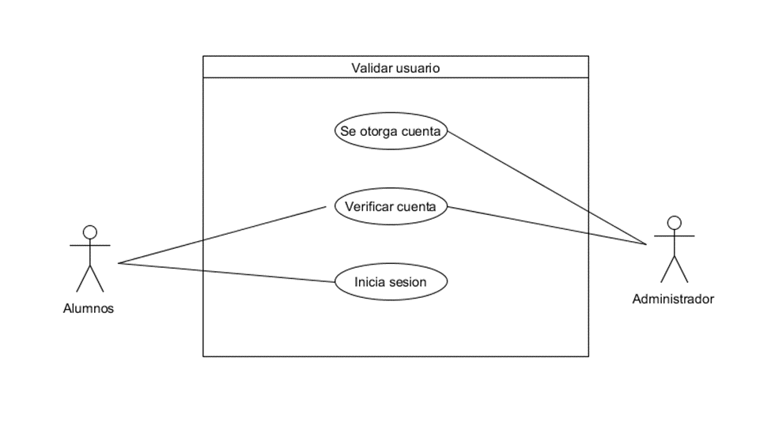

## CU3: Modificar perfil del alumno.

## 

## CU4: Mostrar perfil del alumno

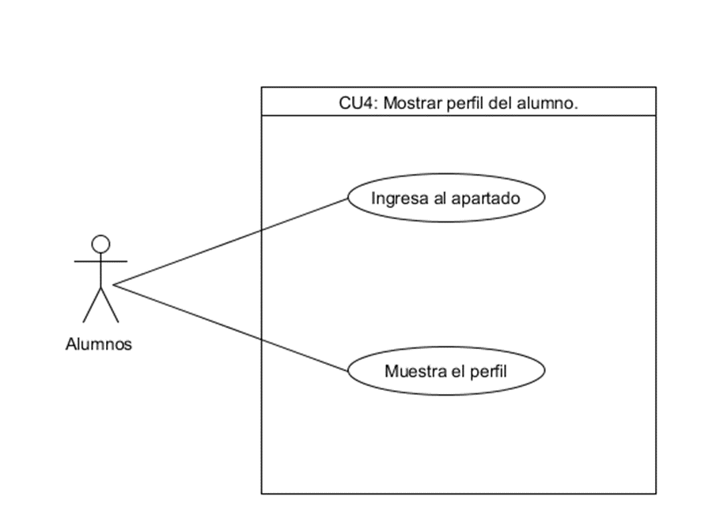

CU7: Mostrar perfil del alumno.

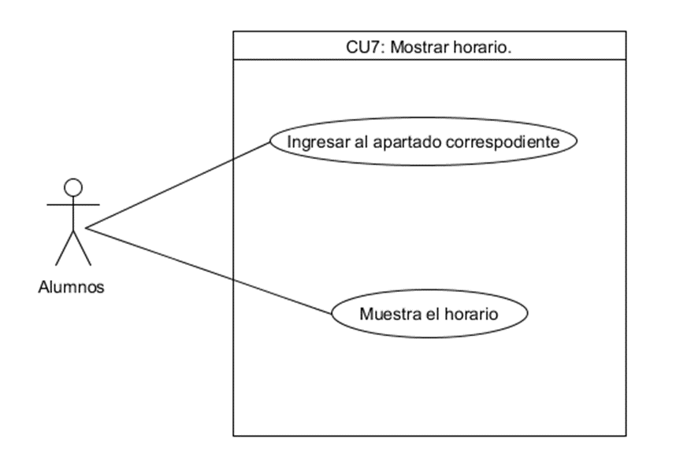

CU8: Solicitar justificante médico.

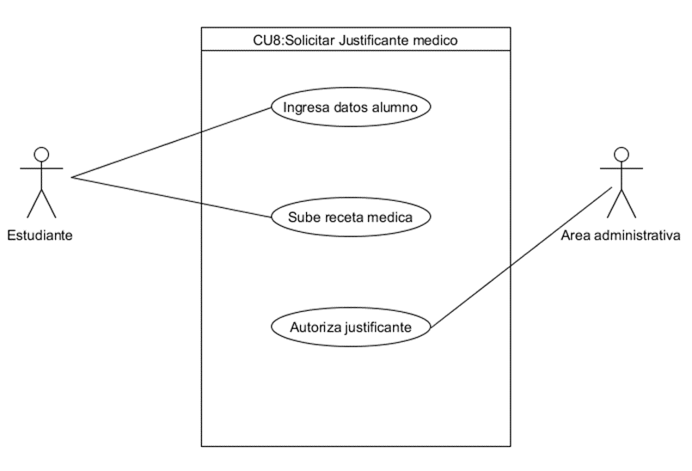

CU9: Mostrar justificante.

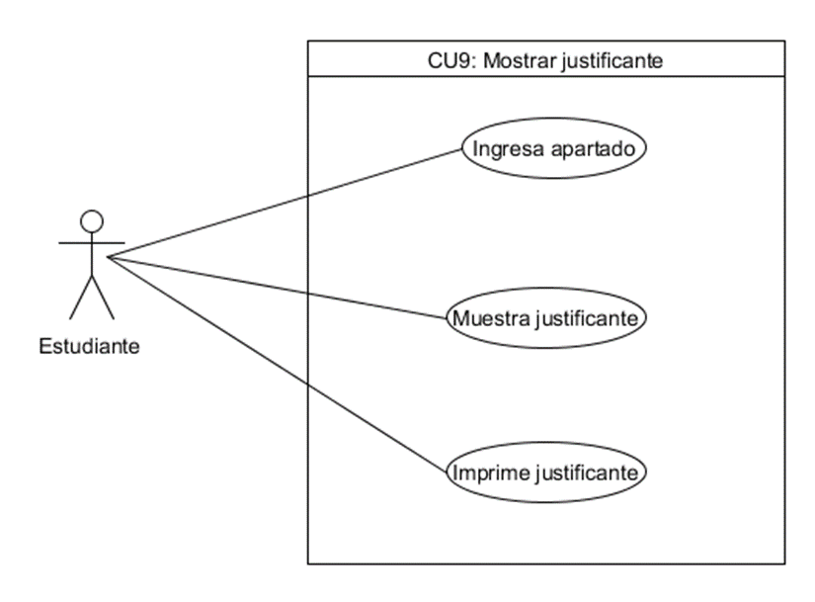

CU10: Mostrar créditos.

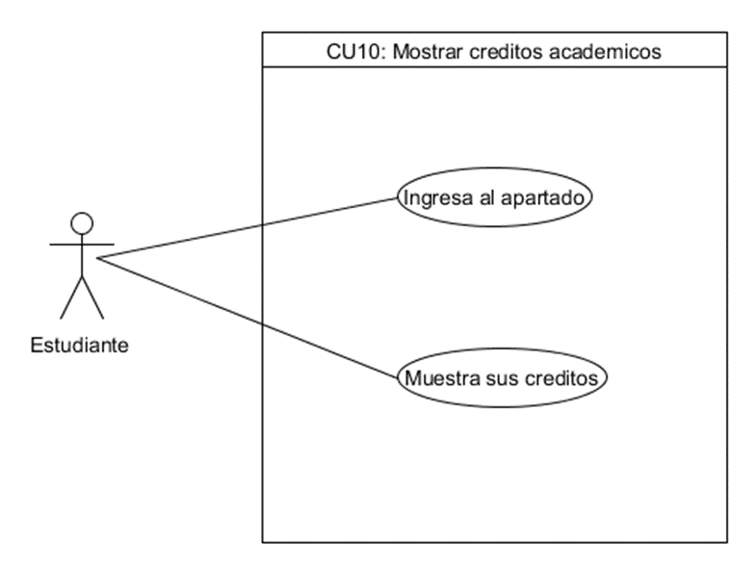

CU11: Solicitar constancia

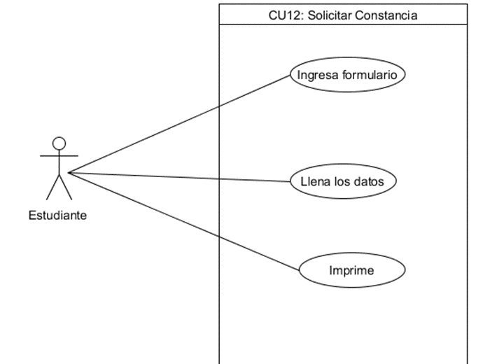

CU12: Solicitar Credencial.

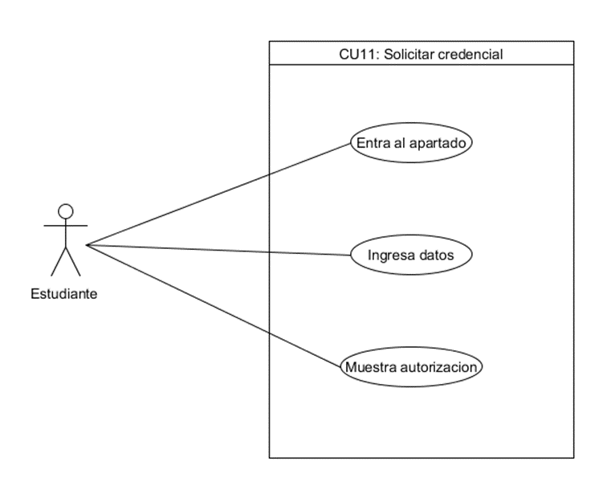

CU13: Solicitar Kardex

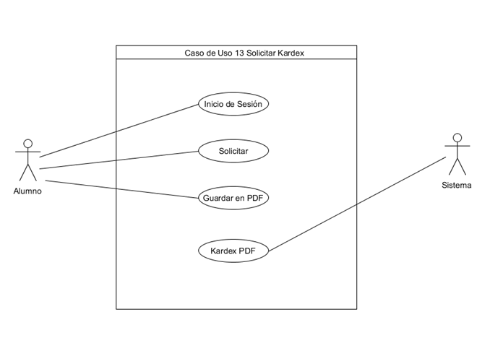

CU14: Solicitar Curso de Verano e invierno.

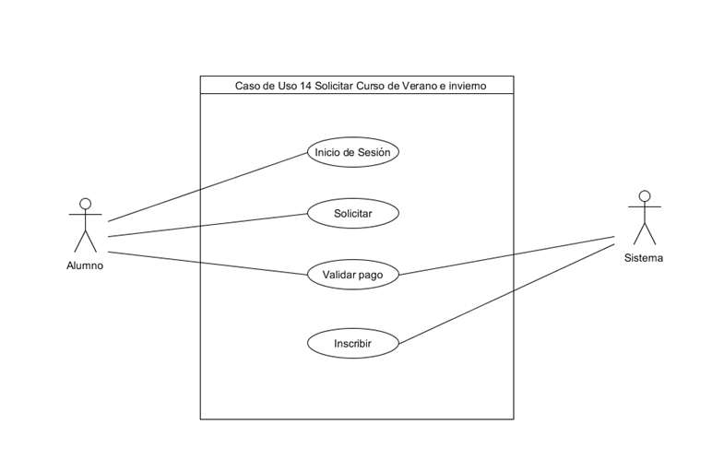

CU15: Solicitar Certificado Parcial

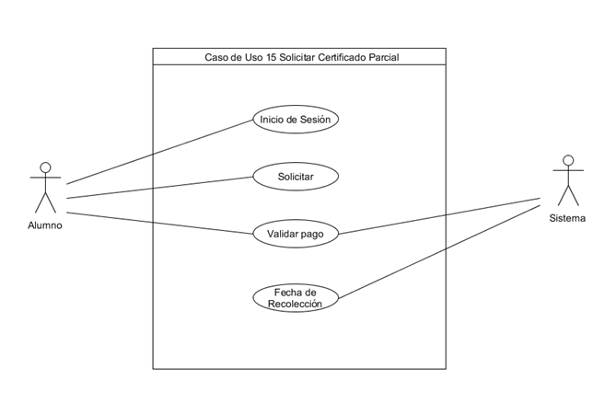

CU16: Solicitar Curso de Titulación

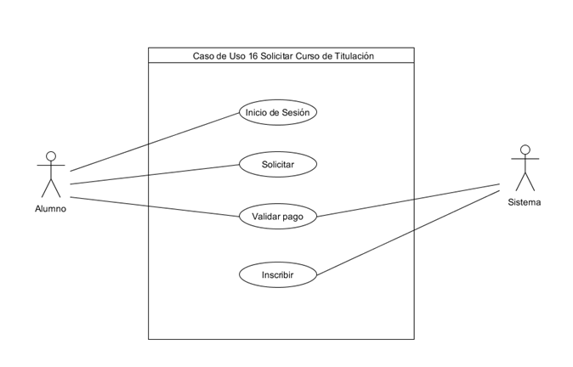

CU17: Solicitar Duplicado de Credencial

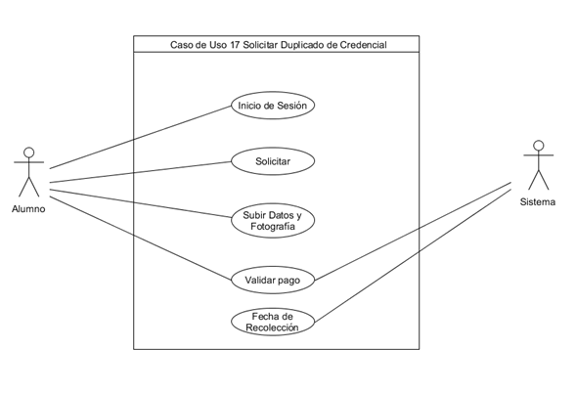

CU18: Solicitar Constancia de No Adeudo

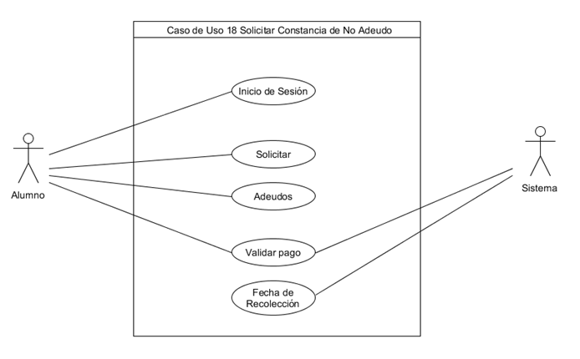

CU19: Solicitar Inscripción Cursos Externos Inglés

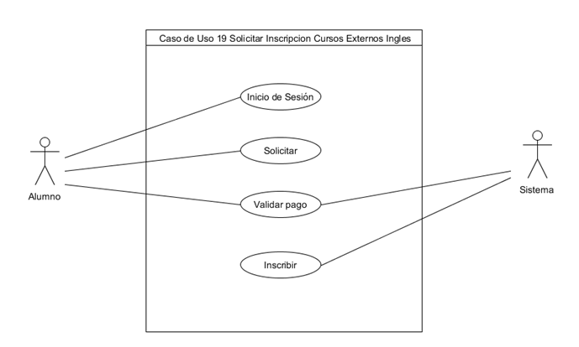

CU20: Solicitar Inscripción curso de preparación para exámen TOEIC

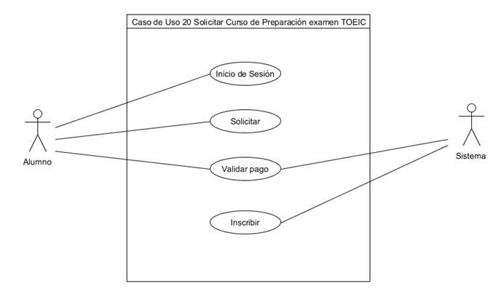

CU21:

CU22: Solicitar curso de educación continuo.

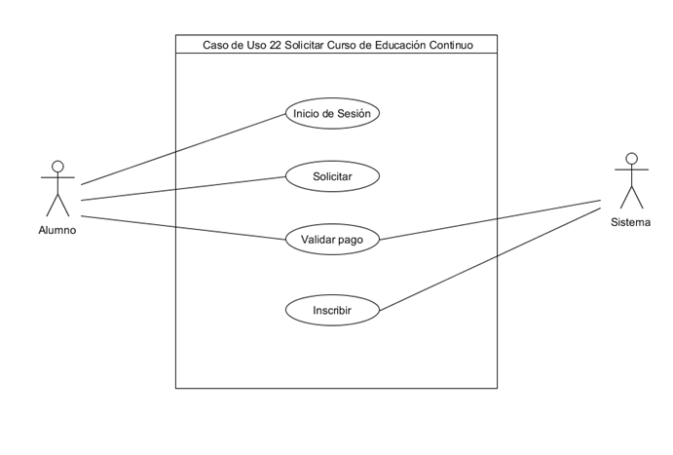

CU23: Solicitar Constancia de créditos para servicio social

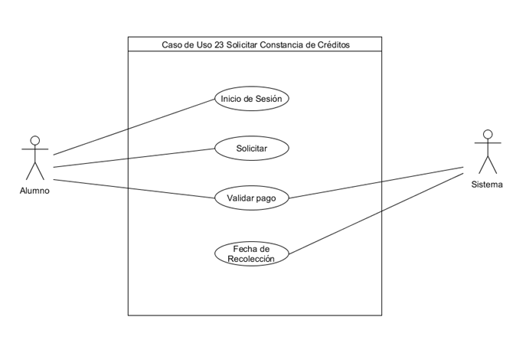

CU1: Autenticar

Actor Principal: Estudiante

Personal Involucrado:

· Estudiante: Los estudiantes que actualmente estén inscritos en la institución.

Precondiciones: El estudiante deberá tener asignado previamente un usuario y contraseña.

Postcondiciones: Al iniciar sesión se debe mostrar las ventanas que le correspondan según su rol asignado.

Flujo Principal:

1. El usuario obtiene su nombre de usuario y contraseña.

2. El usuario ingresa al sistema con su número de control y contraseña.

3. Manda un mensaje de inicio de sesión y se manda a la ventana correspondiente.

Flujos Alternativos:

2. Inicio de sesión fallido.

· 1a. Se verifica la conexión a la base de datos.

· 1b. Se verifica que los datos se ingresen de forma correcta.

Requisitos Especiales:

· Programa con una interfaz fácil de usar.

· Mostrar la información de manera clara y concisa.

· Asignar un id a cada registro y agregarlo a una base de datos.

· La información debe ser visible a un metro de distancia.

Lista de Tecnología:

· Equipo de cómputo para ejecutar el programa.

Frecuencia: Continuo.

CU3: Modificar perfil del estudiante

Actor Principal: Estudiante

Personal Involucrado:

· Estudiante: Los estudiantes que actualmente estén inscritos en la institución.

Precondiciones: El estudiante deberá tener asignado previamente un usuario y contraseña y haber iniciado sesión.

Postcondiciones: El alumno podrá modificar todos sus datos personales que estarán en el perfil del estudiante.

Flujo Principal:

1. El alumno ingresa sus datos personales.

2. Verifica que sus datos sean correctos

3. Manda un mensaje de datos personales guardados correctamente.

Flujos Alternativos:

1a. El alumno se le olvida llenar un campo:

1aa.el sistema le pide que llene todos los campos y le indica cual es.

1b. El alumno ingresa datos que son incorrectos:

1ba.el sistema le pide que verifique su información ya que no coinciden los datos.

2a. El sistema no deja verificar los datos:

2aa. El sistema le manda un mensaje y le pide que reinicie la página.

3a. El sistema no manda mensaje:

3aa.El sistema manda al alumno a que vuelva ingresar sus datos.

Requisitos Especiales:

· Programa con una interfaz fácil de usar.

· Mostrar la información de manera clara y concisa.

· La información debe ser visible a un metro de distancia.

Lista de Tecnología:

· Equipo de cómputo para ejecutar el programa.

Frecuencia: Continuo.

CU4: Consultar perfil del estudiante

Actor Principal: Estudiante

Personal Involucrado:

· Estudiante: Los estudiantes que actualmente estén inscritos en la institución.

Precondiciones: El estudiante deberá tener asignado previamente un usuario y contraseña y haber iniciado sesión.

Postcondiciones: El sistema mostrara los datos que se ingresaron anteriormente en el sistema.

Flujo Principal:

1. El estudiante ingresa a la ventana correspondiente.

2. Se le muestra el perfil al estudiante.

Flujos Alternativos:

2. El sistema no muestra los datos:

1. El alumno tendrá un botón el cual permitirá informar sobre algún error en la ventana.

2b. El sistema no guarda los cambios que se hicieron anteriormente:

1. El sistema tendrá un botón el cual permita informar sobre algún error.

Requisitos Especiales:

· Programa con una interfaz fácil de usar.

· Mostrar la información de manera clara y concisa.

· La información debe ser visible a un metro de distancia.

Lista de Tecnología:

· Equipo de cómputo para ejecutar el programa.

Frecuencia: Continuo.

CU5: Modificar perfil del estudiante

Actor Principal: Estudiante

Personal Involucrado:

· Estudiante: Los estudiantes que actualmente estén inscritos en la institución.

Precondiciones: El estudiante deberá tener asignado previamente un usuario y contraseña y haber iniciado sesión.

Postcondiciones: El alumno podrá modificar todos sus datos personales que estarán en el perfil del estudiante.

Flujo Principal:

4. El alumno ingresa sus datos personales.

5. Verifica que sus datos sean correctos

6. Manda un mensaje de datos personales guardados correctamente.

Flujos Alternativos:

1a. El alumno se le olvida llenar un campo:

1aa.el sistema le pide que llene todos los campos y le indica cual es.

1b. El alumno ingresa datos que son incorrectos:

1ba.el sistema le pide que verifique su información ya que no coinciden los datos.

2a. El sistema no deja verificar los datos:

2aa. El sistema le manda un mensaje y le pide que reinicie la página.

3a. El sistema no manda mensaje:

3aa.El sistema manda al alumno a que vuelva ingresar sus datos.

Requisitos Especiales:

· Programa con una interfaz fácil de usar.

· Mostrar la información de manera clara y concisa.

· La información debe ser visible a un metro de distancia.

Lista de Tecnología:

· Equipo de cómputo para ejecutar el programa.

Frecuencia: Continuo.

CU6: Crear notas emergentes.

Actor Principal: Estudiante

Personal Involucrado:

· Estudiante: Los estudiantes que actualmente estén inscritos en la institución.

Precondiciones: El estudiante deberá tener asignado previamente un usuario y contraseña y haber iniciado sesión.

Postcondiciones: El alumno podrá modificar todos sus datos personales que estarán en el perfil del estudiante.

Flujo Principal:

Flujos Alternativos:

Requisitos Especiales:

· Programa con una interfaz fácil de usar.

· Mostrar la información de manera clara y concisa.

· La información debe ser visible a un metro de distancia.

Lista de Tecnología:

· Equipo de cómputo para ejecutar el programa.

Frecuencia: Continuo.

CU7: Crear notas emergentes.

Actor Principal: Estudiante

Personal Involucrado:

· Estudiante: Los estudiantes que actualmente estén inscritos en la institución.

Precondiciones: El estudiante deberá tener asignado previamente un usuario y contraseña y haber iniciado sesión.

Postcondiciones: El alumno podrá hacer notas que

Flujo Principal:

Flujos Alternativos:

Requisitos Especiales:

· Programa con una interfaz fácil de usar.

· Mostrar la información de manera clara y concisa.

· La información debe ser visible a un metro de distancia.

Lista de Tecnología:

· Equipo de cómputo para ejecutar el programa.

Frecuencia: Continuo.

CU8: Solicitar Justificante médico.

Actor Principal: Estudiante

Personal Involucrado:

· Estudiante: Los estudiantes que actualmente estén inscritos en la institución.

Precondiciones: El estudiante deberá tener asignado previamente un usuario y contraseña y haber iniciado sesión.

Postcondiciones: El alumno podrá modificar todos sus datos personales que estarán en el perfil del estudiante.

Flujo Principal:

Flujos Alternativos:

Requisitos Especiales:

· Programa con una interfaz fácil de usar.

· Mostrar la información de manera clara y concisa.

· La información debe ser visible a un metro de distancia.

Lista de Tecnología:

· Equipo de cómputo para ejecutar el programa.

Frecuencia: Continuo.

CU9: Mostrar Justificante médico.

Actor Principal: Estudiante

Personal Involucrado:

· Estudiante: Los estudiantes que actualmente estén inscritos en la institución.

Precondiciones: El estudiante deberá tener asignado previamente un usuario y contraseña y haber iniciado sesión.

Postcondiciones: El alumno podrá modificar todos sus datos personales que estarán en el perfil del estudiante.

Flujo Principal:

Flujos Alternativos:

Requisitos Especiales:

· Programa con una interfaz fácil de usar.

· Mostrar la información de manera clara y concisa.

· La información debe ser visible a un metro de distancia.

Lista de Tecnología:

· Equipo de cómputo para ejecutar el programa.

Frecuencia: Continuo.

CU10: Mostrar Créditos académicos.

Actor Principal: Estudiante

Personal Involucrado:

· Estudiante: Los estudiantes que actualmente estén inscritos en la institución.

Precondiciones: El estudiante deberá tener asignado previamente un usuario y contraseña y haber iniciado sesión.

Postcondiciones: El alumno podrá modificar todos sus datos personales que estarán en el perfil del estudiante.

Flujo Principal:

Flujos Alternativos:

Requisitos Especiales:

· Programa con una interfaz fácil de usar.

· Mostrar la información de manera clara y concisa.

· La información debe ser visible a un metro de distancia.

Lista de Tecnología:

· Equipo de cómputo para ejecutar el programa.

Frecuencia: Continuo.

CU11: Solicitar constancia de estudios.

Actor Principal: Estudiante

Personal Involucrado:

· Estudiante: Los estudiantes que actualmente estén inscritos en la institución.

Precondiciones: El estudiante deberá tener asignado previamente un usuario y contraseña y haber iniciado sesión.

Postcondiciones: El alumno podrá modificar todos sus datos personales que estarán en el perfil del estudiante.

Flujo Principal:

Flujos Alternativos:

Requisitos Especiales:

· Programa con una interfaz fácil de usar.

· Mostrar la información de manera clara y concisa.

· La información debe ser visible a un metro de distancia.

Lista de Tecnología:

· Equipo de cómputo para ejecutar el programa.

Frecuencia: Continuo.

CU12: Solicitar credencial de estudiante.

Actor Principal: Estudiante

Personal Involucrado:

· Estudiante: Los estudiantes que actualmente estén inscritos en la institución.

Precondiciones: El estudiante deberá tener asignado previamente un usuario y contraseña y haber iniciado sesión.

Postcondiciones: El alumno podrá modificar todos sus datos personales que estarán en el perfil del estudiante.

Flujo Principal:

Flujos Alternativos:

Requisitos Especiales:

· Programa con una interfaz fácil de usar.

· Mostrar la información de manera clara y concisa.

· La información debe ser visible a un metro de distancia.

Lista de Tecnología:

· Equipo de cómputo para ejecutar el programa.

Frecuencia: Continuo.

CU13: Solicitar Kardex

Actor Principal: Alumno

Personal Involucrado:

· Alumno: realiza la solicitud

Precondiciones: El alumno deberá de iniciar sesión y verificar que sus datos estén registrados de forma correcta.

Postcondiciones: El kardex que se le brinda al alumno tiene la opción de guardarlo como PDF.

Flujo Principal:

1. El alumno inicia sesión.

2. El alumno va al apartado de solicitudes y selecciona la opción kardex.

3. En la ventana se muestran los datos del kardex y un botón con la opción de guardar.

4. Al presionar el botón guardar se comienza la descarga del archivo PDF del kardex.

Flujos Alternativos:

1. Inicio de sesión fallido.

· 1a. Se verifica que los datos se ingresen de forma correcta.

2. No se descarga el archivo pdf.

· 2a. Reingresar a la página e intentarlo otra vez.

Requisitos Especiales:

· Interfaz fácil de usar.

· Mostrar la información de manera clara y concisa.

· La información debe ser visible a un metro de distancia.

Lista de Tecnología:

· Dispositivo con acceso a internet.

Frecuencia: Continuo.

CU14: Solicitar Curso de Verano e invierno

Actor Principal: Alumno

Personal Involucrado:

· Alumno: realiza la solicitud

Precondiciones: El alumno deberá de iniciar sesión y verificar que sus datos estén registrados de forma correcta.

Postcondiciones: El alumno quedará inscrito en el curso que está solicitando.

Flujo Principal:

1. El alumno inicia sesión.

2. El alumno va al apartado de solicitudes y selecciona la opción de cursos de verano e invierno.

3. En la ventana se muestran los cursos que están siendo ofertados por la institución en ese momento.

4. Al entrar al apartado del curso se muestra la información del curso y el formulario a llenar.

5. El sistema genera una línea de captura y un apartado para subir el comprobante de pago.

6. Al comprobarse el pago se mandará una confirmación de que su inscripción fue exitosa.

Flujos Alternativos:

1. Inicio de sesión fallido.

· 1a. Se verifica que los datos se ingresen de forma correcta.

2. No Aparecen cursos disponibles.

· 2a. Reingresar a la página e intentarlo otra vez.

· 2b. verificar que la institución esté ofertando el curso.

3. No se pudo verificar el pago.

· 3a. Acudir a servicios escolares para recibir ayuda.

Requisitos Especiales:

· Interfaz fácil de usar.

· Mostrar la información de manera clara y concisa.

· La información debe ser visible a un metro de distancia.

Lista de Tecnología:

· Dispositivo con acceso a internet.

Frecuencia: Continuo.

CU15: Solicitar Certificado Parcial

Actor Principal: Alumno

Personal Involucrado:

· Alumno: realiza la solicitud

Precondiciones: El alumno deberá de iniciar sesión y verificar que sus datos estén registrados de forma correcta.

Postcondiciones: El certificado parcial que se le brinda al alumno tiene la opción de guardarlo como PDF.

Flujo Principal:

1. El alumno inicia sesión.

2. El alumno va al apartado de solicitudes y selecciona la opción certificado parcial.

3. En la ventana se muestran los datos del certificado parcial y un botón con la opción de guardar.

4. Al presionar el botón guardar se comienza la descarga del archivo PDF del certificado parcial.

Flujos Alternativos:

1. Inicio de sesión fallido.

· 1a. Se verifica que los datos se ingresen de forma correcta.

2. No se descarga el archivo pdf.

· 2a. Reingresar a la página e intentarlo otra vez.

Requisitos Especiales:

· Interfaz fácil de usar.

· Mostrar la información de manera clara y concisa.

· La información debe ser visible a un metro de distancia.

Lista de Tecnología:

· Dispositivo con acceso a internet.

Frecuencia: Continuo.

CU16: Solicitar Curso de Titulación

Actor Principal: Alumno

Personal Involucrado:

· Alumno: realiza la solicitud

Precondiciones: El alumno deberá de iniciar sesión y verificar que sus datos estén registrados de forma correcta.

Postcondiciones: El alumno quedará inscrito en el curso que está solicitando.

Flujo Principal:

1. El alumno inicia sesión.

2. El alumno va al apartado de solicitudes y selecciona la opción de cursos de titulación.

3. En la ventana se muestran los cursos que están siendo ofertados por la institución en ese momento.

4. Al entrar al apartado del curso se muestra la información del curso y el formulario a llenar.

5. El sistema genera una línea de captura y un apartado para subir el comprobante de pago.

6. Al comprobarse el pago se mandará una confirmación de que su inscripción fue exitosa.

Flujos Alternativos:

1. Inicio de sesión fallido.

· 1a. Se verifica que los datos se ingresen de forma correcta.

2. No Aparecen cursos disponibles.

· 2a. Reingresar a la página e intentarlo otra vez.

· 2b. verificar que la institución esté ofertando el curso.

3. No se pudo verificar el pago.

· 3a. Acudir a servicios escolares para recibir ayuda.

Requisitos Especiales:

· Interfaz fácil de usar.

· Mostrar la información de manera clara y concisa.

· La información debe ser visible a un metro de distancia.

Lista de Tecnología:

· Dispositivo con acceso a internet.

Frecuencia: Continuo.

CU17: Solicitar Duplicado de Credencial

Actor Principal: Alumno

Personal Involucrado:

· Alumno: realiza la solicitud

Precondiciones: El alumno deberá de iniciar sesión y verificar que sus datos estén registrados de forma correcta.

Postcondiciones: Se le otorgará el duplicado de credencial al alumno que haya perdido la credencial original.

Flujo Principal:

1. El alumno inicia sesión.

2. El alumno va al apartado de solicitudes y selecciona la opción de duplicado de credencial.

3. En la ventana se muestran los datos que se usarán en la credencial.

4. El alumno verifica que todos los datos sean correctos.

5. El alumno sube una foto de el con las características necesarias y envía la solicitud.

6. El sistema genera una línea de captura y un apartado para subir el comprobante de pago.

7. Al comprobarse el pago se mandará una confirmación y una fecha de cuándo puede pasar a recogerla.

Flujos Alternativos:

1. Inicio de sesión fallido.

· 1a. Se verifica que los datos se ingresen de forma correcta.

2. No se pudo verificar el pago.

· 2a. Acudir a servicios escolares para recibir ayuda.

3. No se obtuvo una fecha para recoger la credencial.

· 3a. Acudir a servicios escolares para recibir ayuda.

Requisitos Especiales:

· Interfaz fácil de usar.

· Mostrar la información de manera clara y concisa.

· La información debe ser visible a un metro de distancia.

Lista de Tecnología:

· Dispositivo con acceso a internet.

Frecuencia: Continuo.

CU18: Solicitar Constancia de No Adeudo

Actor Principal: Alumno

Personal Involucrado:

· Alumno: realiza la solicitud

Precondiciones: El alumno deberá de iniciar sesión y verificar que sus datos estén registrados de forma correcta.

Postcondiciones: El Alumno no deberá presentar ningún adeudo al final.

Flujo Principal:

1. El alumno inicia sesión.

2. El alumno va al apartado de solicitudes y selecciona la opción constancia de no adeudo.

3. En la ventana se muestran los adeudos que el alumno tiene.

4. . El sistema genera una línea de captura con el monto total y un apartado para subir el comprobante de pago en caso de tener adeudos.

5. Al comprobarse el pago desaparecerán los adeudos.

6. Si no se presentan adeudos podrá hacer la solicitud de la constancia.

7. Se le da al alumno la fecha que puede pasar a recoger la constancia.

Flujos Alternativos:

1. Inicio de sesión fallido.

· 1a. Se verifica que los datos se ingresen de forma correcta.

2. Aparecen adeudos que no son correctos.

· 2a. Acudir a servicios escolares para recibir ayuda.

3. No se pudo verificar el pago.

· 3a. Acudir a servicios escolares para recibir ayuda.

Requisitos Especiales:

· Interfaz fácil de usar.

· Mostrar la información de manera clara y concisa.

· La información debe ser visible a un metro de distancia.

Lista de Tecnología:

· Dispositivo con acceso a internet.

Frecuencia: Continuo.

CU19: Solicitar Curso Externo Inglés

Actor Principal: Alumno

Personal Involucrado:

· Alumno: realiza la solicitud

Precondiciones: El alumno deberá de iniciar sesión y verificar que sus datos estén registrados de forma correcta.

Postcondiciones: El alumno quedará inscrito en el curso que está solicitando.

Flujo Principal:

1. El alumno inicia sesión.

2. El alumno va al apartado de solicitudes y selecciona la opción de cursos de inglés.

3. En la ventana se muestran los cursos que están siendo ofertados por la institución en ese momento.

4. Al entrar al apartado del curso se muestra la información del curso y el formulario a llenar.

5. El sistema genera una línea de captura y un apartado para subir el comprobante de pago.

6. Al comprobarse el pago se mandará una confirmación de que su inscripción fue exitosa.

Flujos Alternativos:

1. Inicio de sesión fallido.

· 1a. Se verifica que los datos se ingresen de forma correcta.

2. No Aparecen cursos disponibles.

· 2a. Reingresar a la página e intentarlo otra vez.

· 2b. verificar que la institución esté ofertando el curso.

3. No se pudo verificar el pago.

· 3a. Acudir a servicios escolares para recibir ayuda.

Requisitos Especiales:

· Interfaz fácil de usar.

· Mostrar la información de manera clara y concisa.

· La información debe ser visible a un metro de distancia.

Lista de Tecnología:

· Dispositivo con acceso a internet.

Frecuencia: Continuo.

CU20: Solicitar Inscripción Curso de Preparación para Examen TOEIC

Actor Principal: Alumno

Personal Involucrado:

· Alumno: realiza la solicitud

Precondiciones: El alumno deberá de iniciar sesión y verificar que sus datos estén registrados de forma correcta.

Postcondiciones: El alumno quedará inscrito en el curso que está solicitando.

Flujo Principal:

1. El alumno inicia sesión.

2. El alumno va al apartado de solicitudes y selecciona la opción de cursos de preparación para examen TOEIC.

3. En la ventana se muestran los cursos que están siendo ofertados por la institución en ese momento.

4. Al entrar al apartado del curso se muestra la información del curso y el formulario a llenar.

5. El sistema genera una línea de captura y un apartado para subir el comprobante de pago.

6. Al comprobarse el pago se mandará una confirmación de que su inscripción fue exitosa.

Flujos Alternativos:

1. Inicio de sesión fallido.

· 1a. Se verifica que los datos se ingresen de forma correcta.

2. No Aparecen cursos disponibles.

· 2a. Reingresar a la página e intentarlo otra vez.

· 2b. verificar que la institución esté ofertando el curso.

3. No se pudo verificar el pago.

· 3a. Acudir a servicios escolares para recibir ayuda.

Requisitos Especiales:

· Interfaz fácil de usar.

· Mostrar la información de manera clara y concisa.

· La información debe ser visible a un metro de distancia.

Lista de Tecnología:

· Dispositivo con acceso a internet.

Frecuencia: Continuo.

CU22: Solicitar Curso de Educación Continuo

Actor Principal: Alumno

Personal Involucrado:

· Alumno: realiza la solicitud

Precondiciones: El alumno deberá de iniciar sesión y verificar que sus datos estén registrados de forma correcta.

Postcondiciones: El alumno quedará inscrito en el curso que está solicitando.

Flujo Principal:

1. El alumno inicia sesión.

2. El alumno va al apartado de solicitudes y selecciona la opción de cursos de educación continuo.

3. En la ventana se muestran los cursos que están siendo ofertados por la institución en ese momento.

4. Al entrar al apartado del curso se muestra la información del curso y el formulario a llenar.

5. El sistema genera una línea de captura y un apartado para subir el comprobante de pago.

6. Al comprobarse el pago se mandará una confirmación de que su inscripción fue exitosa.

Flujos Alternativos:

1. Inicio de sesión fallido.

· 1a. Se verifica que los datos se ingresen de forma correcta.

2. No aparecen cursos disponibles.

· 2a. Reingresar a la página e intentarlo otra vez.

· 2b. verificar que la institución esté ofertando el curso.

3. No se pudo verificar el pago.

· 3a. Acudir a servicios escolares para recibir ayuda.

Requisitos Especiales:

· Interfaz fácil de usar.

· Mostrar la información de manera clara y concisa.

· La información debe ser visible a un metro de distancia.

Lista de Tecnología:

· Dispositivo con acceso a internet.

Frecuencia: Continuo.

CU23: Solicitar Constancia de Créditos para Servicio Social

Actor Principal: Alumno

Personal Involucrado:

· Alumno: realiza la solicitud

Precondiciones: El alumno deberá de iniciar sesión y verificar que sus datos estén registrados de forma correcta.

Postcondiciones: Se le otorgará la constancia según los datos de su perfil.

Flujo Principal:

1. El alumno inicia sesión.

2. El alumno va al apartado de solicitudes y selecciona la opción de constancia de créditos para servicio social.

3. En la ventana se muestran los datos que se usarán para la constancia.

4. El alumno verifica que todos los datos sean correctos.

5. El sistema genera una línea de captura y un apartado para subir el comprobante de pago.

6. Al comprobarse el pago se mandará una confirmación y una fecha de cuándo puede pasar a recogerla.

Flujos Alternativos:

1. Inicio de sesión fallido.

· 1a. Se verifica que los datos se ingresen de forma correcta.

2. No se pudo verificar el pago.

· 2a. Acudir a servicios escolares para recibir ayuda.

3. No se obtuvo una fecha para recoger la constancia.

· 3a. Acudir a servicios escolares para recibir ayuda.

Requisitos Especiales:

· Interfaz fácil de usar.

· Mostrar la información de manera clara y concisa.

· La información debe ser visible a un metro de distancia.

Lista de Tecnología:

· Dispositivo con acceso a internet.

Frecuencia: Continuo.

Construcción y Pruebas

CONCLUSIONES

RECOMENDACIONES

REFERENCIAS